Inhoudsopgave

DEEL 1 ALGEMEEN --------------------------------------------------------------------------

1 DE SCHERMSPORT
1.1 Geschiedenis van het schermen 2
1.2 Moderne schermwapens 6

2 TRAININGSFILOSOFIE
2.1 Trainingsfilosofie 9
2.2 Wat is talent? 13
2.3 Een leven lang sporten 15
DEEL II HOLLANDSCHERMEN--------------------------------------------------------------
3 HOLLANDSCHERMEN
3.1 Vereniging 18
3.2 Doelstelling 19
3.3 Verenigingsstructuur 20
3.4 Trainersstaf 21
3.5 Activiteiten en projecten 22

4 LESAANBOD, COMPETITIE EN TALENT
4.1 Gedragsregels 24
4.2 Lesaanbod 27
4.3 Competitie en wedstrijdbezoek 29
4.4 Wedstrijdschermen & Talentontwikkeling 32
4.5 KNAS Puntenlimiet en Ranglijst 34
4.5 Schermuitrusting 34

5 CONTRIBUTIE EN LIDMAATSCHAP
5.1 Contributie 36
5.2 Lidmaatschap 38
5.3 Privacy en beeldgebruik 38
5.4 Waar vind ik informatie? 39

6 VRIENDEN EN SPONSORS 41

7 VEEL GESTELDE VRAGEN 42

BIJLAGE: lesrooster, contactgegevens bestuur en vrijwilligerswerkgroepen

DEEL 1 - ALGEMEEN

1 DE SCHERMSPORT

1.1 Geschiedenis van het schermen

Egypte
Geen van de grote schermlanden zoals Italië, Frankrijk, Rusland of Duitsland, kunnen zich de ontdekkers van de schermsport noemen. Het schermen is duizenden jaren voor onze jaartelling ontstaan in China, in de Japanse zwaardvechtscholen en in Zuid-Amerika.
Van de westerse schermkunst ligt de bakermat in Egypte. Al 2000 jaar voordat de eerste Olympische Spelen in 776 voor Chr. werden gehouden in het oude Griekenland, hadden de Egyptenaren al een cultuur waarin sport en fitheid in hoog aanzien stond. Het stokvechten, als oefening voor het duelleren en oorlog, vormde een onderdeel van deze cultuur. | 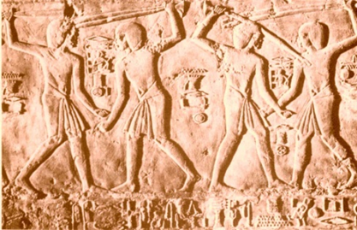
 | Egyptische schermers met papyrusstengels - kalkreliëf 1370 v Chr

Gladiatoren
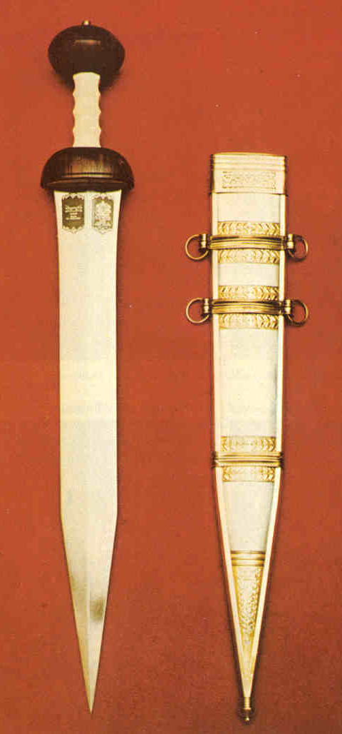
De eerste vechters die zwaarden in vredestijd als attractie en vermaak hanteerden, waren de gladiatoren. Bij de Etrusken, die in de oudheid leefden in Italië, was het gebruikelijk dat bij de begrafenis van een belangrijk man gewapende gemaskerde mannen een schijngevecht hielden. Daarmee beeldden zij het gevecht uit van demonen en geesten om de ziel van de gestorvene.
In de Romeinse tijd werd dit ritueel een volksvermaak en waren het gevechten op leven en dood. De gladiator dankt zijn naam aan het gebruik van de gladius, een kort Romeins steekzwaard. Gladiatoren waren vaak slaaf en een bezit van een schermschool, de “ludus gladiatorum”. Er waren ook vrijwillige gladiatoren, echte beroemdheden door hun faam in het doden van tegenstanders en dieren in de arena’s. In de late periode van het Romeinse rijk waren er zelfs vrouwelijke gladiatoren, “gladiatrix” genaamd. Zij genoten grote bekendheid.
Ridders
De Romeinen ontmoetten geduchte tegenstanders op de slagvelden in Noord-Europa voor hun soldaten, legionairs genoemd. De Germaanse volkeren, zoals de bekende Galliërs, maakten indruk door hun moed en vechtkunst. Na de val van het Romeinse rijk rond 476, nam de Frankische cultuur het voortouw in het christelijke West- Europa. In deze Middeleeuwen ontstond de riddercultuur waarbij een edelman te paard, ridder, ten strijde trok.
Tot aan de late Middeleeuwen bleef het dragen en het gebruik van het zwaard een zaak van militairen en edelen. Het zwaard onderscheidde hen van de gewone burger. Buiten oorlogshandelingen om kwamen duels voor in de vorm van riddertoernooien en tribunale duels. Men ging er van uit dat de wil van God, de gerechtigheid, de uitkomst bepaalde. Een bekend voorbeeld hiervan is het verhaal Ivanhoe.

De nieuwe adel
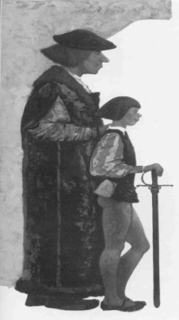
Rond 1450 ontstond een nieuwe hoge klasse, die net zoveel macht, en soms meer, verwierf als de echte adel. Dit kwam door de opkomst van Gilden. Steden en stadsbesturen, de nieuwe edelen, kregen steeds meer macht en wilden zich onderscheiden.
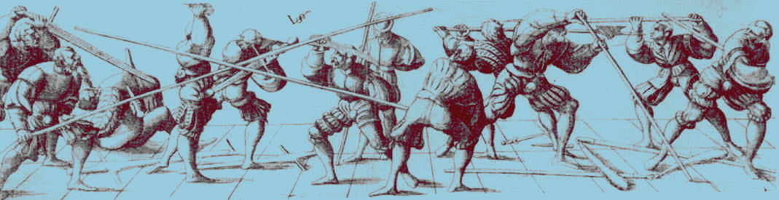
Het werd gebruikelijk om een zwaard te dragen. Ook in het dagelijks leven. In de begin leek dit nog erg op een militair zwaard, waarna het zich ontwikkelde tot een sierlijk en gedecoreerd ornament voor een man van stand. De naam ‘rapier’ dankt het waarschijnlijk aan de Oud-Spaanse term ‘spada ropaje’ voor ‘kleding-zwaard’. Een zwaard dus voor bij de normale dagelijkse kleding.
In de schermschool van de late Middeleeuwen leerde men allerlei wapens hanteren.

De Renaissance
De groei van het aantal zwaarddragende personen deed de vraag naar zwaard-vechtlessen stijgen. De Renaissance mag gezien worden als de bakermat van het schermen. Aan het begin van de 16e eeuw verschenen diverse boeken over het gebruik van het ‘blanke wapen’ geschreven door Italiaanse meesters als Marozzo, Agrippa en Capoferro.

De Italiaanse stijl van schermen bepaalde het duelleren in Europa. Dankzij publicaties ontstond een algemeen geaccepteerde duelleercode. Het duelleren werd steeds gebruikelijker onder de hoge klasse. Een man moest zich kunnen beschermen om te kunnen overleven. Zwaardvechten in vredestijd werd schermen genoemd.

In de hoogtijdagen van het duel, de tijd van de Musketiers, vielen veel doden. Het schermen was een ware gekte en een ruige aangelegenheid. Tussen 1590 en 1610 werden er in Frankrijk naar schatting 4000 duelanten over de kling gejaagd!

De 17e eeuw
Rond 1630, in de pruikentijd, verschoof de aandacht van Italië naar Frankrijk. De Fransen veranderde de schermstijl en -vorm. De bewegingen waren afgepaster en er werd nauwelijks nog geslagen met het rapier. Het wapen werd korter en had een scherpe punt. Dit korte degen kon met het grootste gemak iemand doorboren, zodat deze ‘hartsteken’ (hartstikke) dood was.
Het hoofse leven van de Franse tijd stond stijf van etiketten en formaliteiten. In deze tijd ontstond de ‘schermgroet’. Voordat men elkaar overhoop stak, was het beleefd te groeten. De schermgroet bestaat nog steeds.

Hieronder drie gevesten van korte degens uit de 17e eeuw die toen in het grootste gedeelte van Europa in gebruik kwamen.

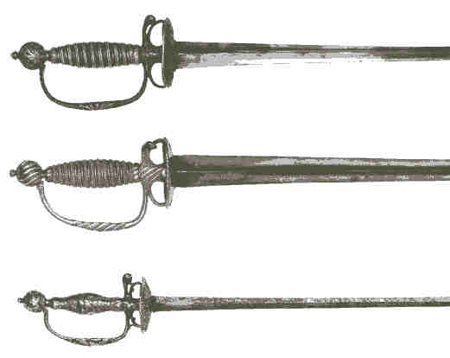
Het duelleren met degens tot de dood werd minder populair. Onder andere door de opkomst van het preciezere pistool en door een andere tijdgeest: men vond het onbeschaafd. Aan het eind van de 18e eeuw raakte het dragen van een degen uit de mode.

Het schermen werd een opvoedkundige en beschaafde recreatieve bezigheid. Men droeg maskers en er werd geoefend met lichte floretten met een dopje ter voorkoming van ernstige verwondingen
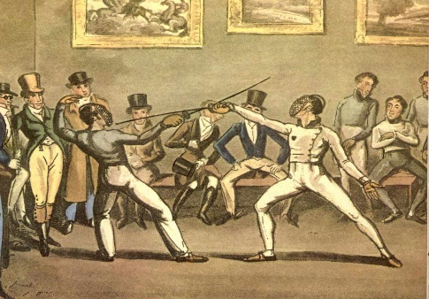

Schermlessen in schermacademies waren belangrijk voor een man van stand. In de 19e eeuw ontwikkelde het “duel tot de dood” zich tot schermsport.

Het duel ‘om het redden van de eer’ werd na 1850 een zeldzaam en illegaal fenomeen. Dit duel duurde tot het eerste bloed vloeide en had zelden een dodelijke afloop. Het schermen was nu definitief een spel met degens geworden.

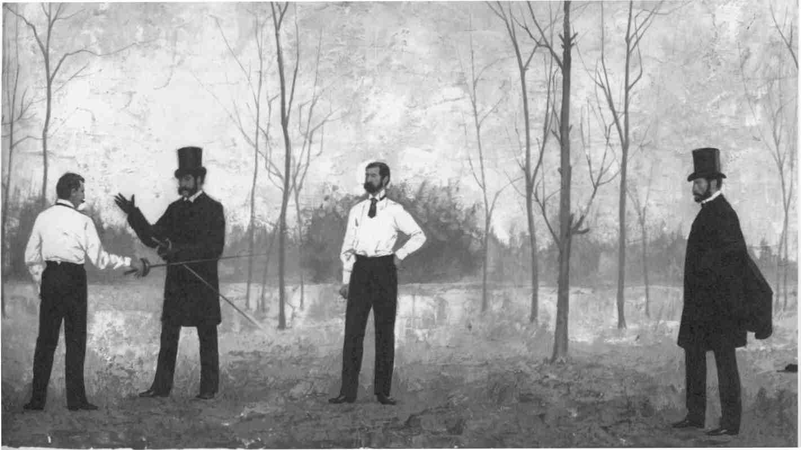

1.2 Moderne schermwapens
De floret
De floret is het eerste sportwapen dat werd gebruikt op de moderne Olympische Spelen in 1896. Er is een Franse en een Italiaanse klassieke floretgreep. De pistoolgreep, van na de W.O.II, is het meest in gebruik.

Het wapen
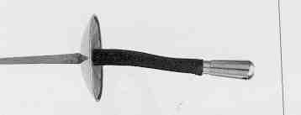De Franse greep | 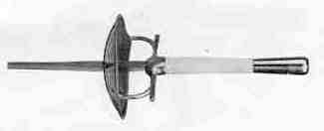  De Italiaanse greep | 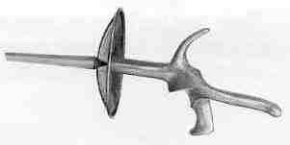  De pistoolgreep
Van links naar rechts zie je de klassieke Franse, de Italiaanse greep en de modernere floret met pistool- of orthopedische greep. Een floret mag niet meer dan 500 gram wegen. De veerkrachtige stalen kling van de floret heeft een rechthoekige doorsnede. Er zijn verschillende klinglengtes. Een kinderfloret heeft een lengte van 77 cm vanaf de kom, een floret voor volwassen heeft een kling van 90 cm. De kom die de hand beschermt heeft een doorsnede van 9,5 tot 12 cm.

Het trefvlak
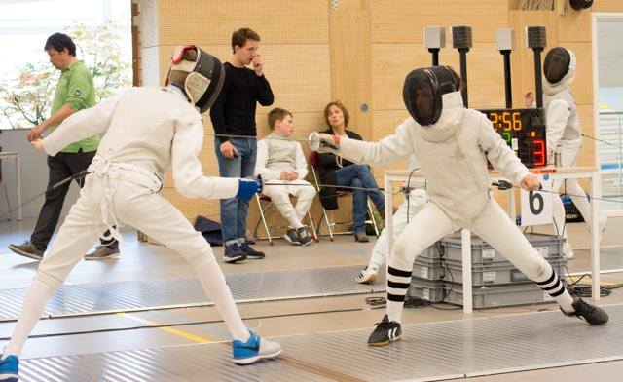
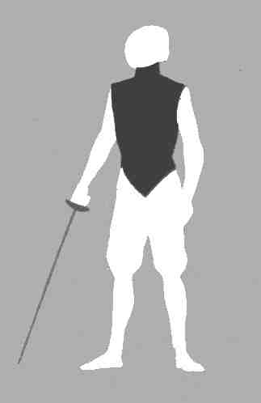
Bij floretschermen kan je alleen op de romp, het donkere vlak, punten scoren.

De spelregels
De floret is een steekwapen. Bij niet-elektrisch of mechanisch schermen is een steek raak als de punt van het wapen op het trefvlak wordt geplaatst en de kling enigszins wordt kromgebogen. Bij elektrisch schermen is een steek raak als het puntje wordt ingedrukt waardoor het lampje gaat branden.
Bij het floretschermen raken de schermers elkaar vaak rond hetzelfde moment. In zo’n “coup double” bepaalt de hoofdsecondant wie de treffer krijgt. Hij kijkt daarbij naar wie het aanvalsrecht had toen de treffende steken werden uitgevoerd en of deze een geldig trefvlak trof.
Het moderne floretschermen is een zeer dynamische aangelegenheid die van de beoefenaars creativiteit, doortastendheid en een atletische uitvoering van tactische plannen vereist. Van de drie sportwapens is de floret het allround-wapen en verenigt met haar eigenschappen het meer specialistische degen- en sabelschermen.

De Sabel

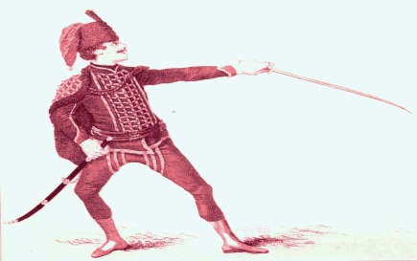De evolutie van de sportsabel verliep anders dan de floret en de degen die beiden uit het Europese ridderzwaard ontstonden. De oorsprong van de sabel ligt deels in het Turks kromzwaard, een uitstekend houwwapen. De houw is de snijdende slag met de scherpe zijde van het wapen. Soldaten van lagere stand Het schermden duels vaak met sabels. In de 18e en de 19e eeuw, toen de schermsport ontstond, introduceerde Maestro Radaelli uit Milaan een lichtgewicht sabel dat erg lijkt op het huidige model sportsabel.

Huzaar uit de 18e eeuw

Het wapen
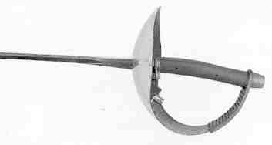
Een sportsabel weegt minder dan 500 gram. De kling heeft een stijf en een buigzaam gedeelte, het zwak genaamd. De punt van de sabel is omgebogen tot een oog. De klinglengte is 88 cm, de kom is ongeveer 15cm breed. Er is slechts één soort greep voor sabels.

Het trefvlak
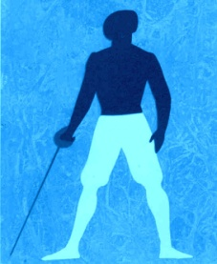
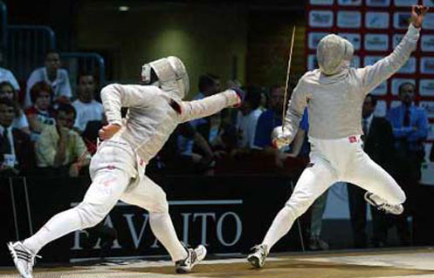
De sabel is vooral een houwwapen. Een houw is een slaande manier van treffen, maar men kan ook treffers maken door te steken. Het geldige trefvlak is van hoofd tot heup inclusief de armen. De handen en benen zijn geen trefvlak.

De spelregels
Bij sabelschermen geldt de regel van het aanvalsrecht net als bij floretschermen. Degene die het eerste de aanval begint kan scoren. Bij gelijktijdig starten en raken krijgt niemand een punt. Bij elektrisch sabelschermen is er geen ongeldig trefvlak. Door het grote trefvlak en het gemak van treffen bij sabel is verdedigen door middel van pareren erg moeilijk. Het huidige sabelschermen is een soort supertikspel, je zou het de sprintdiscipline van het schermen kunnen noemen.

De degen
De degen veranderde het minst sinds het verdwijnen van het duel waarbij men elkaar verwondde. De evolutie is gelijk aan die van de floret. De brilfloret was een sportieve uitvoering van de 18e -eeuwse korte degen. De sportdegen is een vrij nauwgezette kopie van het type dat werd gebruikt om te duelleren in de 19e eeuw.

Het wapen
Kenmerkend voor de degenkling is de V-vormige doorsnede van de kling waardoor deze breed en toch licht is. De lengte van de kling is maximaal 90 cm. De totale lengte van het wapen is ongeveer 110 cm. De degen weegt gemiddeld 750 gram. De kom heeft een doorsnede van 13,5 cm. Degens worden zowel met Franse grepen (figuur boven) als met orthopedische grepen of pistoolgreep gehanteerd.  (figuur onder) | 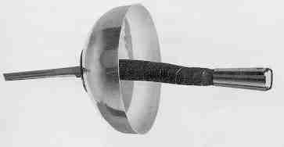
 | 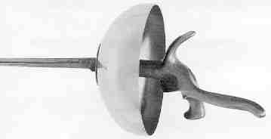

Het trefvlak
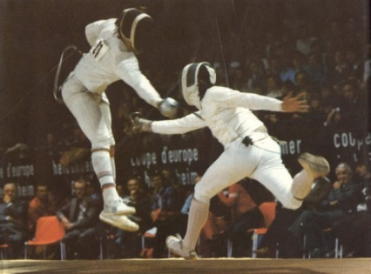
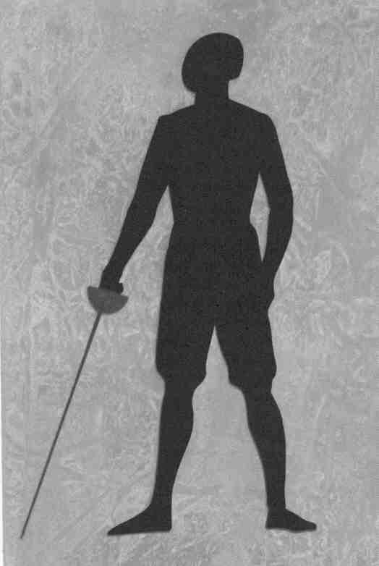
Het trefvlak is het hele lichaam. De schermer die het eerste het trefvlak raakt krijgt een punt. Raken beide degens binnen één-twintigste van een seconde, dan registreert het aanwijsapparaat dit als gelijktijdig. Er is dan sprake van een “coup double”.
Bij degenschermen moet de aanvaller voorzichtiger te werk gaan dan bij sabel en floret doordat deze niet gedekt wordt door het recht van aanval. Dit resulteert vaak in een spelbeeld waarbij de schermers langduriger voorbereiden en aftasten dan bij de andere twee disciplines, hoewel aanvallend degenschermen zeker mogelijk is.

De spelregels
De degen, of epée, is een steekwapen. Het degenschermen wordt eigenlijk alleen nog met elektrische uitrusting beoefend. De punt van het wapen heeft een drukknop die op het lichaam van de tegenstander moet worden ingedrukt.

2 TRAININGSFILOSOFIE

2.1 Trainingsfilosofie
De trainers van HollandSchermen werken vanuit een gelijke trainingsfilosofie die in de loop der tijd is ontwikkeld en in ontwikkeling blijft. Hoofdtrainer en trainers zijn gediplomeerd en doen jaarlijks bijscholingen.
Binnen het internationale spectrum van schermstijlen en didactische opvattingen is de trainingsfilosofie van HollandSchermen sterk beïnvloed door het gedachtegoed van de Italiaanse schermleraren Livio Di Rosa (†1992) uit Mestre en Antonio Di Ciolo uit Pisa. Samen met maestro Ezio Triccoli (†1995) uit Jesi vormen zij de bakermat van het zeer succesvolle Italiaanse floretschermen van de laatste 40 jaar. Verder wordt de trainingsfilosofie beïnvloed door de meest recente ontwikkelingen in de bewegings-wetenschappen en disciplines als de psychologie en pedagogie.

Bronnen van de trainersstaf

Wat is schermen?
Om de sportdiscipline, waarin de trainersstaf werkzaam is, onder woorden te brengen citeren we Maestro Antonio Di Ciolo (Pisa):
“Schermen is in de huidige tijd een sportdiscipline, maar behoort sinds eeuwige dagen tot het menselijk erfgoed: als een vorm van vechten begon schermen als beschermingsactiviteit tegen dieren en andere mensen.”

Momenteel wordt met de term “schermen” een vrij moderne vorm van vechten bedoeld, maar de oorsprong van het schermen gaat terug tot de primitieve mens. Het schermen heeft zijn eigen geschiedenis met per tijdperk een andere context. Van de strijd met knuppels tegen dieren en de vijand, het Romeinse duel of in de moderne sportieve vorm. Maar in elke vorm is de strijd de basis van het schermconcept.

Contrastsport
Het contrast, wedijver of tegenstelling van bedoeling is essentieel in de schermsport. Eén tegen één of één tegen allen, wij tegen hen. Het was zo en het is nog steeds zo. Als je het toernooi wilt winnen, moet je van alle tegenstanders winnen. Omdat het een contrastsport is, wordt een oneindig aantal acties geoefend die andere acties tegenstellen. Het schermen is een sport van tegenacties. Zelfs de steek rechtuit, een enkelvoudige aanvalsactie, is een tegenactie omdat deze een bepaald gedrag; de ‘invite’, van de tegenstander tegenstelt. Het effectief uitvoeren van deze steek is afhankelijk van de juiste afstand en de juiste moment.

Trainingsfilosofie
Het beoefenen van de schermsport zien wij als middel van educatie en groei. Het winnen van medailles is een gevolg van gezamenlijke persoonlijke groei van de atleet en zijn/haar leraar en begeleiders. Schermen is één van de sportdisciplines die iemand een leven lang fysiek en psychologisch ondersteunt, ook buiten het schermen om. Het versnelt de ontwikkeling tot zelfstandig en sociaal bekwaam individu.
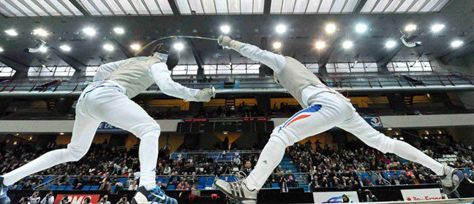
Wat leer je?
Bij het beoefenen van het schermen leren deelnemers vaardigheden die het schermen ondersteunen en welke door het schermen vervolgens weer beter worden. De vaardigheden zijn senso-motoriek, psychomotoriek en socio-motoriek. Er is sprake van een kruisbestuiving en wisselwerking tussen deze drie motorieken en de beoefening van het schermen.

De senso motoriek is een koppeling tussen motoriek (vermogen om te bewegen) en sensoriek (opdoen van zintuiglijke prikkels, zoals zien, horen en voelen). Om een bal te kunnen vangen (motoriek) moet je die kunnen zien en voelen (sensorisch). In de coördinatie- en atletische trainingen bieden we speciale oefenstof aan die dit sensomotorische aspect bedoelen te verbeteren. Hierdoor wordt de vaardigheid van de hand die het wapen voert tijdens het schermen duurzamer en sneller geoefend. Andersom wordt door de schermlessen de sens-motoriek beter.

De psychomotoriek is de vanuit de hersenen gestuurde beweging. Vrij vertaald: het samengaan van ‘geest’ (psyche) en ‘bewegen’ (motoriek). Onder psychomotoriek wordt ook verstaan: alle bewegingen welke een uitdrukking zijn van de psychische gesteldheid. Hiertoe behoren:
- Grove motoriek (basisbewegingen, evenwicht, coördinatie)
- Fijne motoriek: bewegingen van de vingers, knippen, rijgen, schroeven draaien en in het bijzonder de schrijfmotoriek.
- Beleving van eigen lichaam in tijd en ruimte, voornamelijk het eigen lichaamsbesef. Dit is het subjectieve gevoel dat een persoon over zijn lichaam heeft en het ontwikkelt mee met de groei van het kind.
- Lateralisatie en dominantie. Ontwikkeling van links- of rechtshandigheid begint vanaf ± 6 jaar.

In de coördinatie- en atletische trainingen bieden we oefenstof aan die niet letterlijk het schermen traint, maar de psychomotorische aspecten verbeteren. Hiermee wordt een brede basis gelegd voor de carrière als schermer en voor het functioneren en zelfvertrouwen van de leerling in het dagelijks leven. De facetten die voor de psychomotoriek van de schermer van belang zijn, zijn: balans, momentkeuze, afstandsbepaling, ruimtelijk inzicht en een positief zelfbeeld.

De socio-motoriek is het ‘bewegen met anderen’. Dit aspect wordt op diverse manieren gevormd gedurende het verblijf in de schermzaal. Het groepsproces met medeleerlingen en trainers, spelvormen en samenwerken zijn algemene vormen. Voor de vorming van de schermer zijn deze zaken essentieel én ondersteunend bij de ontwikkeling van specifieke vaardigheden van het schermen zoals de relatie met anderen: trainers en andere begeleiders, de confrontatie met de tegenstander, de communicatie met de tegenstander door lichaamstaal en wapenvoering.

Motivatie
Het schermen is in essentie een sportdiscipline die een hoge focus van aandacht eist om te groeien. Deze geconcentreerde energie om te leren vraagt motivatie. Motivatie ontstaat door het gevoel competent te zijn, door het gevoel bij de groep te horen en door het gevoel autonoom te zijn. Deze drie componenten zijn voor het bestuur, trainers en vrijwilligers de speerpunten van hun activiteiten.

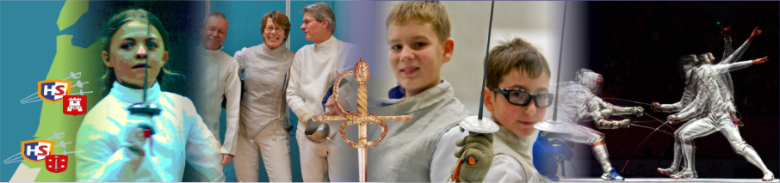

Didactiek
Maestro Antonio Di Ciolo:  “Er is sprake van leren schermen, als de functionaliteit van de bewegingen centraal staat. Het doel van de schermoefeningen is niet het onderwijzen van de leerling, maar veel meer het actief betrekken van de leerling bij het leerproces.” | 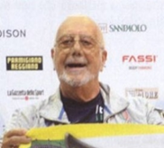

- “Maîtres (schermleraren) zijn katalysatoren van het leren. Ze faciliteren het leren door middel van het doen van voorstellen en, in samenwerking met de leerling, zoeken en vinden van oplossingen op motorische problemen die zich stap voor stap voordoen. Het gaat niet om het vinden van "technieken", maar om het ontdekken van de motoriek die is aangepast aan het probleem”.
- “De maître creëert de omgeving die geschikt is voor het ontwikkelen van een beter gevoel. Waar hij de beschikbare menselijke bronnen optimaal ontwikkelt, draagt hij bij aan de groei van de eigen leerlingen op alle mogelijke terreinen”.

Hoe leer je ?
Maestro Livio Di Rosa:  "Vanaf de eerste dag moet je een kind nooit vertellen wat het moet doen. Je moet niet de oplossing geven van het probleem. Het moet leren om de situatie waar te nemen, te handelen en juistheid te controleren van zijn gedrag. " | 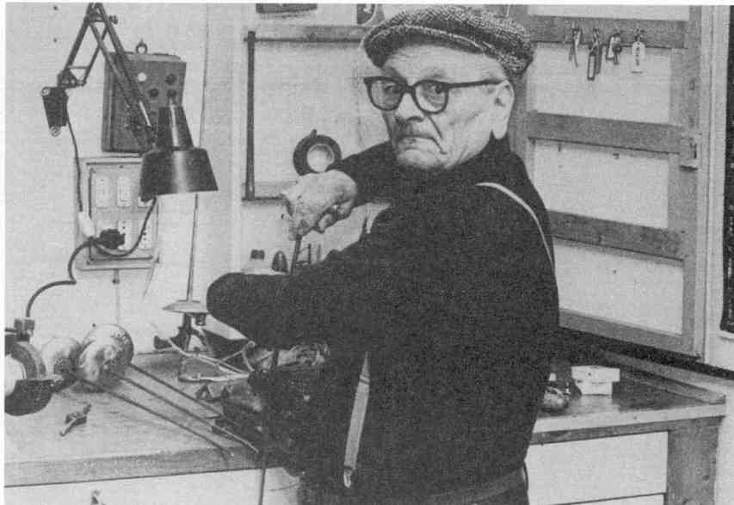

Impliciet leren
De uitspraken van de ervaren Italiaanse grootmeesters Di Rosa en Di Ciolo sluiten aan bij recente onderzoeksresultaten over motorisch leren van diverse faculteiten bewegingswetenschappen in de wereld. Hierin wordt gesteld dat men met het zogenaamde impliciete leren veel snellere, robuustere en stressbestendige leerresultaten behaalt bij motorisch leren dan het klassieke leren waar vanuit een expliciete uitleg van deelbewegingen naar automatisering van de complexere samenhang van bewegingssituaties wordt gewerkt.

Impliciet leren is het proces waarbij kennis van de complexe omgeving verworven wordt op een onbewuste manier. Men heeft dus wel de kennis om de vaardigheid adequaat uit te voeren, maar kan die kennis niet verbaal uitdrukken.
Variatie en herhaling
Men ging er altijd vanuit dat, om een beweging goed te leren, deze vaak herhaald moet worden. Nieuwe inzichten tonen echter dat het achter elkaar herhalen en ‘drillen’, minder goed beklijfd dan meerdere acties gevarieerd te herhalen. Er wordt dan een betere blijvende verandering veroorzaakt (retentie) hoewel er tijdens het oefenen nog veel mis gaat. Deze moeilijkheden worden opzettelijk gezocht omdat dit voor een hoge aanpassingsstimulans zorgt in de hersenen en daarmee een beter leereffect. Fouten maken is dus noodzakelijk om de ideale beweging te veroorzaken op termijn tijdens de wedstrijd. Uit onderzoek blijkt ook dat er zelfs tussen topsporters een hoge mate van variatie van bewegen is. Iedereen is anders qua motorische voorkeur en er zijn dus ook in deze traditierijke sport geen blauwdrukken voor ideale technische uitvoeringen van bewegingen.

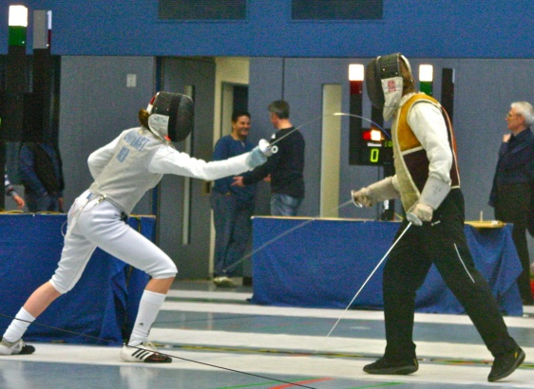 | De ideale manier?  Leren door variatie gaat uit van een proces van ‘neurale zelforganisatie’ om een nieuw bewegingspatroon te laten ontstaan. De optimale uitvoeringswijze ontwikkelt zich autonoom op een voor het individu kenmerkende wijze.

2.2 Wat is talent?

HollandSchermen heeft als kerntaak het opleiden van jeugd en zij ontwikkelt talenten. Talent is een eigenschap van iemand, die in de juiste omgeving en omstandigheden tot bezieling kan leiden en uitzonderlijke prestaties. Uitgangspunt bij de trainersstaf voor wie een talent is, of talenten heeft, is recent wetenschappelijk onderzoek en ervaring.
Vaak richt talentscouting zich op een zichtbare prestatie van een kind op een bepaald moment zoals het winnen van een toernooi of bepaalde fysieke prestaties. Uit onderzoek, maar ook uit ervaring, blijkt dat men hiermee vooral de vroegbloeiers eruit pikt. Van vroegbloeiers blijven relatief weinig in de top van de sport over. Een belangrijke reden hiervoor zou zijn dat zij het doorzettingsvermogen missen om hun talent vanaf de beginfase verder te ontwikkelen.
Er blijken daarentegen relatief veel laatbloeiers in de topsport die in een jonge fase de motivatie hadden om hard te werken en zichzelf daardoor mentaal hardden. Zo verschaften ze zichzelf de basis om in de top te functioneren. Dus wat is een talent?
De laatbloeier en de vroegbloeier
De vroegbloeier is al jong een belofte. De prestaties zijn al op jonge leeftijd goed en hij of zij wordt door de ouders ondersteund om het offer van het maken van trainingsuren te volbrengen en de discipline te bewaken in de leeftijdsfases dat dit noodzakelijk is. Dit wordt wel een schreeuwend talent genoemd. Het zat er al vroeg in en het kwam er ook uit. Ongeveer 1 op de 5 toppers in sport is zo'n talent.

De laatbloeier leverde op jongere leeftijd nog geen prestaties en resultaten die aanspreken. Bij deze atleet is echter een doorzettingsvermogen ontstaan dat doorslaggevend is. Het oefenen met sterkere atleten en het telkens moeten knokken en verbeteren leert deze sporter de basis om in de top te functioneren. De rol van de ouders is cruciaal om deze jonge atleet te ondersteunen en te helpen door aandacht, tijd en geld in zijn of haar doelen te investeren. 4 van de 5 topatleten zijn laatbloeiers, de fluisterende of latente talenten. Je zou kunnen stellen dat: "Een winnaar is een verliezer die is geëvolueerd".

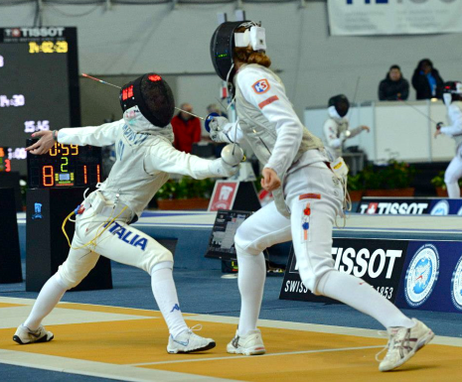 | Talent?  11 dingen waar je geen talent voor nodig hebt.  1-OP TIJD KOMEN  2-AFSPRAKEN NAKOMEN  3-OPEN EN NIEUWSGIERIG ZIJN  4-EERLIJK ZIJN  5-100% VERANTWOORDELIJKHEID NEMEN  6-COMPLIMENTEN GEVEN  7-HART VOOR DE ZAAK HEBBEN  8-POSITIEF DENKEN EN DOEN  9-LUISTEREN NAAR ELKAAR  10 FEEDBACK GEVEN & ONTVANGEN  11-MOED EN LEF HEBBEN
Voor de belangrijkste voorwaarden van topsport is geen talent nodig.

Talent is vooral een kwestie van karakter en mentale kracht. Een talent heeft de moed zich te confronteren met zichzelf en de omgeving en daarvan te leren. Talent wordt niet zozeer bepaald door motorische aanleg. Door te trainen kan een gemiddeld vaardig persoon alles leren. De mentale aspecten zijn moeilijker te trainen. Deze worden in aanleg en tijdens de jonge jaren van een kind vrij onwrikbaar vastgelegd. Toch kunnen hierin de bakens verzet worden. Of iemand potentie heeft om de top te halen wordt vooral bepaald door de bereidheid om hard te werken en door te zetten. Daar is weinig talent voor nodig.
De opvoeding en ouders spelen een doorslaggevende rol in dit traject.

Hoe investeer je als ouder in je kind?
De vraag die centraal moet staan bij sport en talentontwikkeling is: Hoe investeer ik in mijn kind? Wat is het doel van deze investering?
Wanneer we over talentontwikkeling en topsport spreken lijkt de glorie door topresultaten een logisch doel. Wij zijn echter van mening dat, voor de ontwikkeling die een kind doormaakt, een topresultaat beter als middel kan worden beschouwd. Het gaat om de weg náár de top die voor een stroomversnelling in persoonlijke groei kan leiden. Resultaten die aanspreken komen vanzelf als gevolg van de opoffering, training en vallen en opstaan.
Het is in onze ogen onverstandig als de ouders investeren in het behalen van een gouden medaille op de Olympische Spelen. De kans op teleurstelling is erg groot. Als de ouders deze gouden medaille beschouwen als een magneet die hun kind omhoog trekt in een traject waarbij een schat aan ervaringen, vaardigheden en waarden worden ontwikkeld, vinden wij dit een intelligente investering.
De schermsport is één van die disciplines in de sport die de educatieve middelen in
zich heeft voor een levenslang voordeel. Het doorlopen van een traject talent-ontwikkeling bij HollandSchermen biedt een kind de kans om deze karaktervormende leergang te doorlopen in de jaren dat het eraan deelneemt.

2.3 Een leven lang sporten
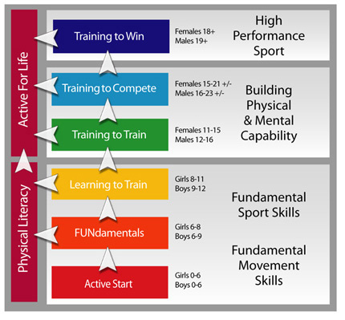
Als leidraad en kader rondom jeugdopleiding, talentontwikkeling en recreatiesport gebruikt de trainersstaf het LTAD model waar het keuzes betreft met betrekking tot ambities en doelstellingen van sporters op alle niveaus en leeftijden.
Het Long Term Athlete Development model van Bayli en Hamilton is een leer- en groeimodel in twee sporen.
De pijlen omhoog gaan richting de topsport en de pijlen naar links staan voor sporters die op enig moment hun ambities bijstellen en overgaan op een recreatieve voortzetting.
In het schermen zijn dit recreatieve schermers, maar ook bijvoorbeeld scheidsrechters en trainers. Het model in de figuur hierboven geeft een model weer van late specialisatie in de doelsport.
Tot en met 11 jaar bij meisjes en 12 jaar bij jongens is de aandacht breed gericht waarbij veel verschillende bewegingsvormen worden beoefend. Daarna worden de doelen en uren pas meer doelgericht op de specialiteit. Opvallend aan het model is ook dat de doelstellingen van de jeugdfases langdurig prestatiegericht blijven en niet gericht op resultaten.
De fase "Training to win" waarin topsport vorm krijgt, begint pas rond het 20e levensjaar. Daarvoor zijn de hoofddoelen van een atleet, die richting de topsport beweegt, voornamelijk leerdoelen gericht op verbeteren van eigen prestaties. Het is voor ouders en kind belangrijk dit goed te doorgronden en hun kind in bepaalde leeftijdsfases te benaderen vanuit een passende doelstelling.

RTC schermen en Talentontwikkeling bij HS
Vanaf de fase “Training to train” kunnen kinderen in overleg met trainersstaf en ouders worden uitgenodigd om deel te nemen aan het Regionaal Training-Centrum (RTC) schermen. De hoofdtrainer van HollandSchermen is tevens RTC-trainer, namens de schermbond KNAS, voor talenten in de regio Noord Holland-West met daarin ook de talenten van HS. Het RTC richt zich hoofdzakelijk op het voorstadium van topsport. Er is een wekelijks regiotraining voor florettisten van 10 t/m 14 jaar die als scouting voor het RTC wordt georganiseerd. En er is begeleiding voor RTC schermers vanaf ongeveer 11 jaar. Vanaf de leeftijd van 15 a 16 jaar is het noodzakelijk om ook de nationale training in Amsterdam te doen. Vanaf de fase “Training to compete” kunnen delen van het programma van een topsport schermer ingevuld worden, zoals privélessen, maar niet het volledige programma. Alle talenten van het RTC zijn ook opgenomen in het nationale selectieprogramma van de schermbond KNAS. De begeleidingsteams van de KNAS onder leiding van de bondscoach monitoren hun prestaties op nationale stages en internationale kwalificatietoernooien.
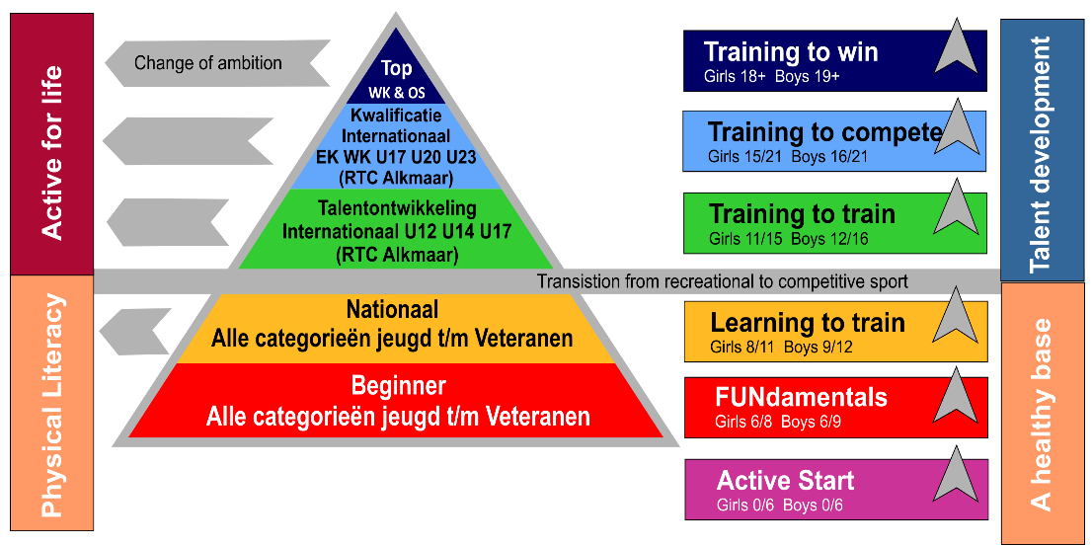
LTAD in schermvereniging HollandSchermen en RTC schermen Alkmaar

Athletic Skills Model
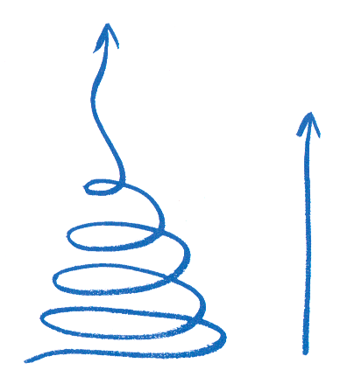
De kennis die de trainersstaf hanteert rondom leeftijden is vastgelegd in het Athletic Skills Model (ASM). ASM geeft eigenlijk concrete invulling van het LTAD-model met passende oefenstof. Op grond van ASM heeft HollandSchermen in haar jeugdopleiding veel aandacht voor brede ontwikkeling in motorisch leren en in andere trainingsvormen dan schermen. De linker pijl staat voor vroege specialisatie in schermen. De spiraal voor de brede basis en late specialisatie. (afb. ASM©)

“Eerst een goede atleet, dan een goede schermer “
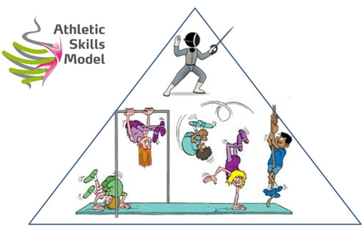
De technische schermsport is gebaat bij een vroege kennismaking die spelenderwijs verloopt. Er gaat relatief veel tijd in het ontwikkelen van algemene skills zoals balans, aanpassings-vermogen en complex reactievermogen bij kinderen. Op deze manier wordt er een basis gelegd die de top een realistischer doel maakt dan wanneer er slechts geschermd zou worden. Bovendien maakt de variatie in aanbod de les ook leuker. Een vroege specialisatie, waarbij direct veel aandacht voor de doelsport is, leidt op korte termijn wel tot resultaat. De brede opleiding waarbij de specialisatie van de doelsport later komt, stimuleert het vermogen om hoger te komen.

Schermen: vroege kennismaking, brede ontwikkeling, late specialisatie

Fases van atletische ontwikkeling uit onderzoek van Côté, Baker & Aberbethy 2007.
De leeftijd van 6-11/12 :  de probeerfase | De leeftijd van 13-15:  de specialisatiefase | De leeftijd van 16-22:  de investeringsfase
Ongedwongen leerom-geving, deliberate play. Toegewijd spelen, trainer creëert leeromgeving. Nadruk op het proces van trainen en wedstrijden. | Toegewijd trainen neemt toe, meer tijd voor doelsport. Transitiefase van spelen naar intensief trainen.  Trainen in competitie als serieus spel. | Grote toewijding aan de doelsport.  Nadruk op deliberate practice.  Trainen in competitie voor resultaat.

DEEL II - HOLLANDSCHERMEN

3 DE VERENIGING
Korte geschiedenis van het ontstaan, haar doelstellingen en de structuur van de vereniging, de bestuurders, vrijwilligers en de trainers.

3.1 Vereniging
HollandSchermen komt voort uit een fusie in 2010 van S.V. Haarlem (opgericht in 2007) en de Alkmaarse S.V. Deze laatste ontstond door een fusie in 2000 van Avivas/Alkmaar & De Cascogner/Bergen NH, die toen beide zo’n 30 jaar bestonden.

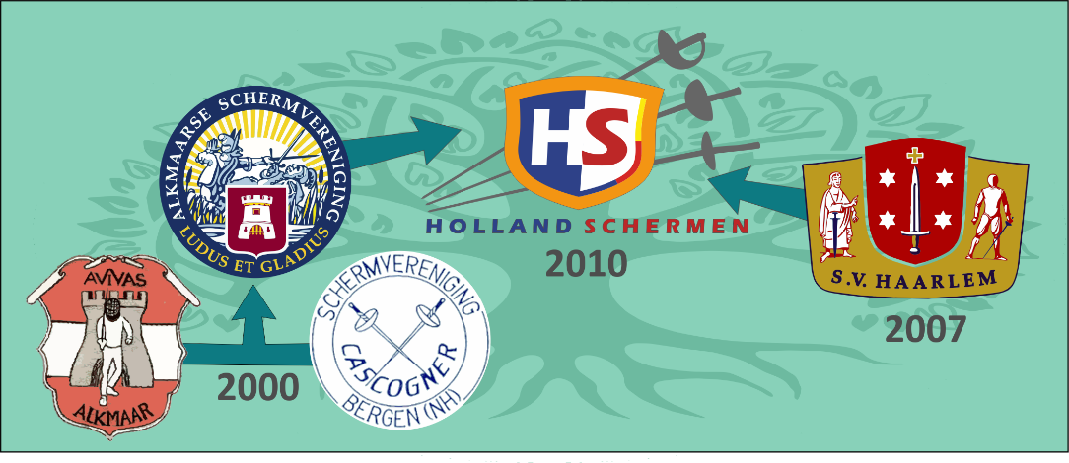
De stamboom van HollandSchermen

HollandSchermen is een van de grotere schermverenigingen en is toonaangevend in Nederland vanwege haar ondernemende karakter. Zij biedt kwalitatief hoogwaardige schermtraining in een veilige omgeving, van recreatief- tot topsportniveau. HollandSchermen heeft goed opgeleide trainers die staan voor de kwaliteit van de trainingen, de begeleiding tijdens toernooien en de inhoudelijke ontwikkeling van de trainingsmethoden. Haar kerntaak is het opleiden van jeugd en talenten van HS leveren jaarlijks diverse jeugdkampioenen en afgevaardigden naar EK’s en WK’s. In de hoofdlocatie huist het RTC schermen van de KNAS en talenten die in het RTC worden begeleid. Jaarlijks organiseert HollandSchermen een aantal (inter-) nationale schermstages.
De vereniging promoot de schermsport door het organiseren van toernooien, schermclinics en demonstraties op scholen en verbreed daarmee de lichamelijke opvoeding in het onderwijs. Er zijn wekelijks ruime trainingsmogelijkheden en jaarlijks gezellige momenten om het clubgevoel te versterken
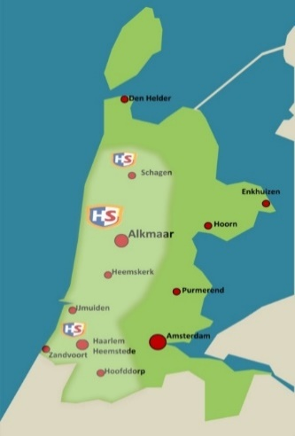 | HollandSchermen richt zich op het westelijke gebied van de provincie Noord-Holland, het Kennemerland Noord. Zij is een regionale vereniging met een hoofdlocatie en dependances. Schermtrainers kunnen zich bij HollandSchermen aansluiten en een nieuwe dependance openen in haar regio.  De hoofdlocatie is Alkmaar, waar haar best geoutilleerde schermzaal is. Dit is tevens de trainingslocatie van Regionale trainingen van de KNAS voor jonge talenten. De zuidelijke locatie bevindt zich in Heemstede waar in twee sportzalen trainingen worden aangeboden.

3.2 Doelstellingen

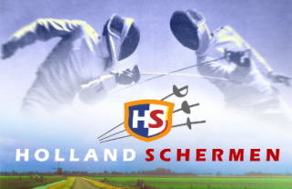
Het is de kerntaak van HollandSchermen om al haar leden te helpen zich in fysiek en mentaal opzicht verder te ontwikkelen door de schermsport. Het is van ieder lid zelf afhankelijk welk ambitieniveau wordt nagestreefd.
De meeste leden hebben recreatieve ambities.

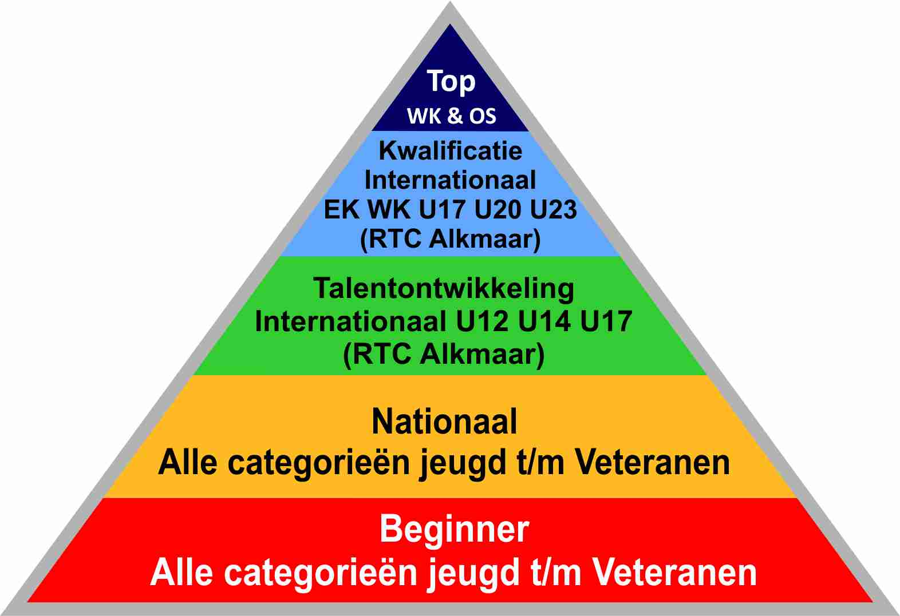
Sportieve ambities
Met de leden die de ambitie en het talent hebben om op topniveau te presteren, stellen we ons ten doel om de beste schermvereniging te zijn op het Nederlands Jeugdkampioenschap. Op nationaal niveau bij de Senioren (20 t/m 40 jaar) willen we bij de top 3 verenigingen eindigen met equipes. Daarnaast willen we minimaal 1 speler laten deelnemen aan het EJK en het WJK waarbij het resultaat bij beste 16 als doel geldt voor een basisprestatie. Het ultieme doel is deelname aan de Olympische Spelen.

Opbouwpiramide schermvereniging
In het piramide model is zichtbaar hoe
HollandSchermen is opgebouwd op grond
van ambitie. Tevens wordt zichtbaar hoe
dit zich verhoudt tot de aantallen:
relatief veel recreatieve en
relatief weinig ambitieuze
sporters.

3.3 Verenigingsstructuur
HollandSchermen is een bij de nationale schermbond KNAS aangesloten vereniging met 1 bestuur en 2 afdelingen, Alkmaar en Heemstede.

In het organigram is de organisatiestructuur van HollandSchermen afgebeeld. In de basis bevinden zich de afdelingen bestaande uit leden, ouders van leden en trainers. Van daaruit bestaan directe lijnen van communicatie naar het bestuur over allerlei aspecten. Een groot deel van de organisatie ligt in handen van vrijwilligers. Ieder jaar is er een Algemene Ledenvergadering.

Bestuur
Het bestuur is samengesteld uit de voorzitter, de hoofdtrainer, de secretaris, de penningmeester en algemene bestuursleden. Naast de hoofdtrainer zijn dit vrijwilligers van HollandSchermen. Het bestuur vergadert iedere maand.
Voor contact met het bestuur kunt u e-mailen naar voorzitter@hollandschermen.nl of secretaris@hollandschermen.nl.

Vrijwilligers
Taken die vrijwilligers uitvoeren bij HollandSchermen zijn onder andere de ledenadministratie, de coördinatie van evenementen, toernooiorganisatie, het technisch beheer van apparatuur, materiaalreparatie, communicatie, PR en het websitebeheer, ledenwerving en het collecteren voor het Fonds Gehandicaptensport. De taken zijn gebundeld in een toernooi-, ledenwerving-, communicatie- en sponsorwerkgroep.

Vele handen maken licht werk
Een sportvereniging kan niet bestaan zonder vrijwilligers. Of het nu kleine of grote inzet is, voor een specifieke activiteit of voor een aantal jaar: alle hulp is welkom en belangrijk. Samen maken we het mogelijk deze prachtige sport aan te bieden.
Wilt u meer weten over vrijwilligerswerk en wilt u een bijdrage leveren, neem dan contact op met de voorzitter via voorzitter@hollandschermen.nl.

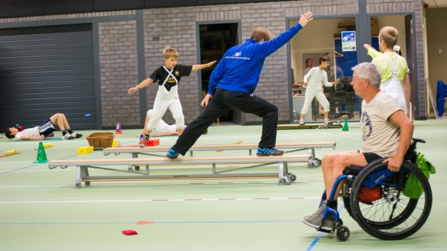
3.4 Trainersstaf
De hoofdtrainer Jeroen Divendal wordt in Alkmaar ondersteund door trainer Marijn de Jong en assistent-trainer Djoeke Feenstra. Trainer Siroos Feizaskari geeft leiding aan de locatie in Heemstede en wordt daar ondersteund door Djoeke Feenstra.

Trainer | Taakbeschrijving | Overige activiteiten
Jeroen Divendal Hoofdtrainer diploma 4 | Trainingen alle niveaus, coördinatie technisch programma, leiding technische staf, bijscholingen, leiding talentontwikkeling, coachen en lessen aan RTC schermers | Bestuurslid HS, Opleidingen KNAS, Staflid KNAS floret Combi Functie Alkmaar 18 u Clinics scholen en bedrijven
Marijn de Jong Trainer diploma 3 | Trainingen alle niveaus, coördinatie wedstrijden, coördinatie recreatieschermen, lessen RTC schermers, coachen alle niveaus | Wedstrijdsecretaris HS, Verkoop schermmateriaal Clinics scholen en bedrijven
Siroos Feizaskari Trainer diploma 4 | Trainingen alle niveaus, lessen RTC schermers, coachen alle niveaus | Clinics scholen en bedrijven
Djoeke Feenstra Hulptrainer diploma 2 | Trainingen, lessen en coachen van jeugd en recreanten

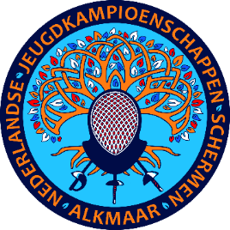
3.5 Activiteiten en projecten
Toernooien
HollandSchermen organiseert diverse toernooien in sportcomplex De Meent Bauerfeind in Alkmaar zoals in 2018 het EK senioren voor 600 schermers uit 23 landen. Jaarlijks organiseert HollandSchermen het internationale Ludus et Gladius toernooi in april, het Victory Trophy Randstad-toernooi in oktober en van 2019 t/m 2021 in juni het Nederlands Jeugdkampioenschap.

De ambitie is om deze toernooien professioneel en in goede sfeer te organiseren, met een mooi vormgegeven zaal en prijzen. Zo zijn de toernooien aantrekkelijk voor zoveel mogelijk schermers uit Nederland en het buitenland.

Schermzaal
De KNAS maakt graag gebruik van de prachtige schermzaal in Alkmaar voor de nationale trainingsstages en trainingen van trainers.

Meidentraining  Om meiden en vrouwen die schermen, toch een minderheid, extra aandacht te geven organiseert HollandSchermen een keer per jaar een training voor schermsters uit heel Nederland. | 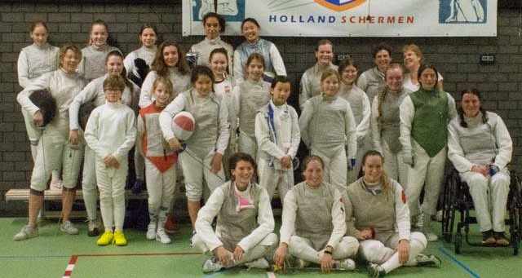

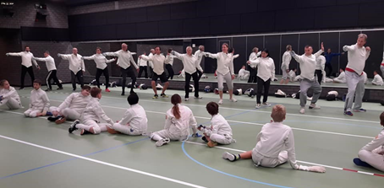 | Ouder-Kind schermen  Dit is het moment waarop jeugdleerlingen hun ouders/verzorgers en familie laten zien wat ze geleerd hebben, hen de basics aanleren en coachen bij wedstrijdjes.

Internationaal netwerk
Hoofdtrainer Jeroen Divendal heeft een internationaal netwerk dat de club en de leden kansen biedt op uitwisselingen met verenigingen in Europa, kwalitatieve trainingen en intensief contact met de Italiaanse Andrea Borella, bondscoach van het KNAS Floret Begeleidings Team (FBT).
F.I.R.S.T Foil
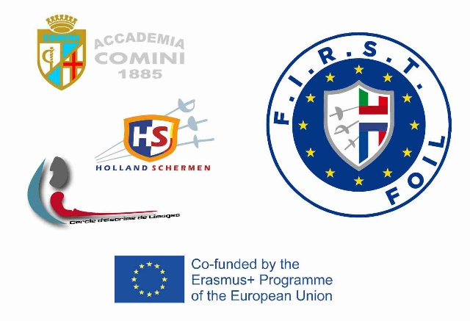
Met een topclub uit Italië en een uit Frankrijk, twee grote schermlanden in Europa, werkt HollandSchermen samen in het project F.I.R.S.T Foil. Hiervoor is in 2018 een subsidie vanuit de Europese Commissie, Erasmus+ sport, ontvangen. Het project onderzoekt hoe schermtrainingen voor de jeugd van 12 tot 18 jaar verbeterd kunnen worden. De nadruk ligt niet op schermtechnieken of fysieke ontwikkeling van de jonge sporters maar op hun motivatie. Met name wordt onderzocht hoe drop-out gedrag kan worden voorkomen.

4 LESAANBOD, COMPETITIE EN TALENT

4.1 Gedragsregels
Een goede sfeer tijdens de trainingen is van groot belang voor de schermers en voor het ledenbehoud. De trainers proberen een goede sfeer te waarborgen voor iedereen. Om hen te helpen hebben we voor deelnemers van de trainingen en bezoekende ouders gedragsregels gesteld.

Wat moet je wel doen als deelnemer?

- Geef een hand bij binnenkomst en vertrek. Het eerste dat je doet als je de zaal binnenkomt is de trainers te begroeten door het geven van een hand, waarbij je hen in de ogen kijkt. Hiermee presenteer je jezelf als bereid tot deelname aan de training en kan je aan de trainer laten weten hoe het met je gaat. Bij het verlaten van de zaal geef je de trainers opnieuw de hand.
- Respecteer de ander. Iedereen heeft het recht zichzelf te zijn tijdens de trainingen. Als je problemen hebt met iemand, leer hem of haar dan eerst beter kennen voordat je een oordeel klaar hebt. Je zult dan in staat zijn in ieder geval de ander te accepteren als trainingsmaatje.
- Behandel de ander zoals je zelf behandeld wilt worden. Gedraag je vriendelijk en speel eerlijk, als je wilt dat de ander dat ook doet. Wees gastvrij. Stel jezelf voor en help nieuwe leden en gasten die de zaal bezoeken met het vinden van de weg en materiaal voor de training.

Wat mag niet!

- Je mag niet pesten. Een grapje is leuk zolang iedereen erom kan lachen. ‘Hou op!’ betekent echt dat je moet stoppen.
- Lach niemand uit. Uitlachen veroordeelt iemand omdat hij of zij ergens niet in slaagt of een fout maakt. Dat is dom en kwetsend. Het leren van fouten maken is de enige weg is naar succes!
- Niet vloeken of grove taal gebruiken. Dit soort taalgebruik verhardt de sfeer in de groep en daar zijn sommigen de dupe van.
- Speel niet vals. De ander gaat het dan ook doen. Winnen door vals te spelen leert jou en anderen niets goeds.

Richtlijnen voor gedrag van de ouders
HollandSchermen heeft als kerntaak het opleiden van jeugd en talentontwikkeling. De rol van de ouders is daarbij van essentieel belang. Trainersstaf en ouders helpen de kinderen in hun ontwikkeling als mens en sporter. Coaches en ouders zouden dezelfde houding moeten tonen ten opzichte van de sportbeoefening van de kinderen om een duurzame sportcarrière, met welke ambitie dan ook, mogelijk te maken.

In de trainingsfilosofie las u hoe de vereniging lesgeeft en waar dit op gebaseerd is. Voor de ouders is het belangrijk zich hiervan op de hoogte te stellen omdat dit mede de basis vormt voor het wenselijke gedrag van de ouders. HollandSchermen stelde deze richtlijnen op in overeenstemming met de vele onderzoeken die over dit onderwerp door wetenschappers en sportbonden zijn verricht.

Wat kunt u doen als ouders in de schermzaal?
Ouders zijn welkom om de training van hun kind bij te wonen. Houdt u gedurende uw verblijf echter verder afzijdig. De trainers van de vereniging leiden de trainingen en zijn tijdens het verblijf van uw kind in de zaal degenen tot wie uw kind zich moet richten als hij of zij sturing nodig heeft.

Aanwijzingen en informatie over uw kind kunt u bij de trainers kwijt. Als u vragen hebt voor de trainer, bent u van harte welkom deze te stellen voor of na de training. Verder willen we u vragen antwoorden te zoeken in dit boekje of op onze website. Voor vragen over uw kind kunt u bij de trainers terecht.

Richtlijnen voor gedrag van ouders bij de training

- Blijf op de plek voor de toeschouwers zodat u goed kan zien wat uw kind doet en u aanwezig bent op afstand.
- Laat openlijke aanmoedigingen en aanwijzingen achterwege, omdat dit als oneerlijk wordt ervaren door de anderen en dit de sfeer in de groep schaadt. Bovendien kan uw kind verward raken over tot wie het zich tijdens de training moet richten.
- Help uw kind dus niet bij de training. U kunt wel op afstand aanwezig zijn.
- Kinderen moeten in de groep zijn. Roep hen dus niet bij u tijdens de training.
- Benadruk, bij gelegenheid, uw waardering voor de inzet van uw kind en andere kinderen en vraag naar de beleving en niet naar het resultaat in wedstrijdjes.
- Heeft u een compliment voor de trainers, kan u dit openlijk zeggen waar anderen bijzijn. Heeft u kritiek, bespreekt u dit met de trainer in een persoonlijk gesprek.

Ziek- of afmelden
Het wordt gewaardeerd als u de absentie van uw kind even meldt via app of SMS naar de trainer.

Wat kunnen ouders doen tijdens competitie van hun kind?
Geef het goede voorbeeld als u aanwezig bent bij een wedstrijd van uw kind:
- Blijf tijdens de wedstrijd in het gebied dat bestemd is voor toeschouwers.
- Coach uw kind niet! Het is de taak van de trainer of clubgenoten.
- Wees aanwezig op de achtergrond met een aai over de bol, eten, drinken en het uitspreken van waardering.
- Vraag naar de beleving en niet naar het resultaat.
- Geef uw kind of andere kinderen geen aanwijzingen tijdens de training of wedstrijd. Kinderen waarderen dit vaak niet en het is verwarrend om van twee verschillende personen aanwijzingen te krijgen. Het is voor een coach niet wenselijk als zijn taak ongevraagd wordt overgenomen
- Verwijs naar de coach als het gesprek uitmondt in vragen van technische aard.
- Laat niet merken als u zich ergert aan het spel van uw kind of sportgenoten, of dat u ontevreden bent over bepaalde acties. Zeker als u zelf sport weet u dat het niet altijd zo gaat als u zou willen. Als kinderen merken dat een ouder ontevreden is (door grapjes als: "Deze week geen zakgeld" of ooh-geroep) dan zal dat hun spel eerder negatief beïnvloeden dan positief.
- Geef nooit openlijk commentaar op de scheidsrechter! Het is niet uw taak.
- Leg u direct bij de beslissingen van scheidsrechter neer. Realiseert u zich hierbij dat verschillende mensen een situatie verschillend zien. De scheidsrechter heeft het recht te beslissen zoals hij/zij het ziet. Protest van publiek heeft geen zin. Bovendien schaadt dit gedrag het aanzien van de club.
- Geef de trainer/coach geen adviezen met betrekking tot zijn taak, ook al zijn ze goed bedoeld. U kunt wel vragen stellen uiteraard.
Wat kunnen ouders doen in het algemeen?
- Meldt u aan voor vrijwilligerstaken bij het bestuur, catering bij clubwedstrijden, ledenwerving, toernooiorganisatie of sponsoractiviteiten. Daarmee versterkt u de band die u en uw kind hebben met de vereniging.
- Neem deel aan het jaarlijkse evenement “ouder-kind schermen” waarbij ouders les krijgen van hun kinderen. Kijk op de website bij de Kalender.
- Wordt lid van de vereniging en leer zelf schermen. Niemand is te oud om iets heel anders en nieuws te leren. En… schermen doe je een heel leven lang!
Meer weten?
Over coaching vraag hoofdtrainer Jeroen Divendal
Tip: kijk eens op www.positiefcoachen.nl
Over vrijwilligerstaken: Vraag het aan het secretariaat via svhollandschermen@gmail.com.

4.2 Het lesaanbod
HollandSchermen biedt lessen en trainingen aan diverse categorieën deelnemers.
Lesfrequentie: Wij adviseren leden met een recreatieve doelstelling 2 maal per week deel te nemen aan de trainingen om het gevoel te houden dat men verbetert, waardoor ook het plezier in het schermen wordt behouden.

Categorie 5 t/m 7 jaar
Doelstelling: “FUNdamentals”
Aanbod: minimaal 2 lessen van 1,5 uur per week op alle locaties van HS
Omschrijving: Kinderen doen met name spelvormen en diverse motorische vaardigheidsoefeningen. Er is aandacht voor schermen met plastic wapens en lessen met floret en sabel.

Categorie 8 t/m 11 jaar
Doelstelling: “Learning to train”
Aanbod: minimaal 2 lessen van 1,5 uur per week op alle locaties van HS
Omschrijving: Kinderen doen tijdens de schermtraining veel spelvormen en diverse motorische vaardigheidsoefeningen om de fysieke vaardigheid te vergroten om het schermen een goede basis te geven. Verder beoefenen kinderen het schermen in een groepstraining. Elke les krijgen kinderen een korte individuele- of duo-les met de leraar. Op alle locaties schermt men met floret als basis, daarnaast is er aandacht voor de sabel en degen.

Categorie 12 jaar en ouder recreatieve (wedstrijd) schermer
Doelstelling: “Active for life”
Aanbod: minimaal 2 lessen van 2 uur per week op alle locaties van HS
Omschrijving: Deelnemers doen per les een warming-up, waar diverse motorische vaardigheidsoefeningen en conditie de aandacht hebben. Daarna regelmatig een korte individuele les met een leraar of gevorderde schermer, vervolgens een groepstraining met partijschermen. Op beide locaties schermt men met de floret en sabel, in Alkmaar ook met de degen.

Categorie: Talentontwikkeling en Topsport (RTC)
Doelstelling: De top halen
Aanbod: Tussen de 10 a 20 uur per week op locaties van HS en externe locaties.
Omschrijving: Deelnemers aan het RTC doen in de club dezelfde trainingen als de groep recreatieve wedstrijdschermers van 12 jaar en ouder. Verder is iedere RTC schermer ook in de nationale selectie o.l.v. de bondscoach. RTC schermers hebben aparte roosters met betaalde privélessen op afspraak, fysieke trainingen en groepstrainingen die bij de persoonlijke doelstelling en mogelijkheden passen. Voor meer info lees het beleidsstuk “Wedstrijdschermen en Talentontwikkeling”.

Categorie 18 jaar en ouder recreatieve (wedstrijd) schermer
Doelstelling: “Active for life”
Aanbod: minimaal 2 lessen van 1,5 uur per week op alle locaties van HS
Omschrijving: Groepslessen voor volwassenen met warming-up en aandacht voor Core-Stability en daarna een groepsles op alle wapens.

Rolstoelschermen
Doelstelling: Personen met lichamelijke handicap
Rolstoelschermen is een paralympische sport. Deze discipline is geïntegreerd in de reguliere lessen te beoefenen voor alle leeftijden.

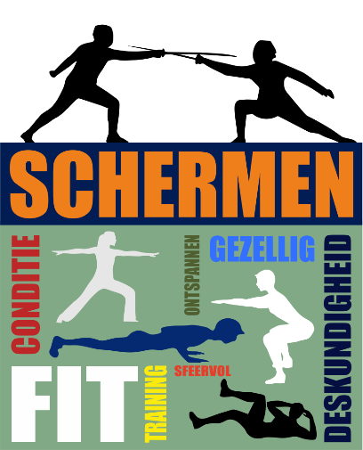 | 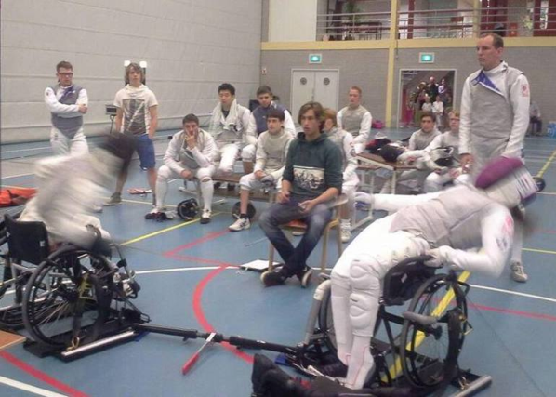
Het schermen maakt je fit! | Rolstoelers schermen samen met voetgangers.

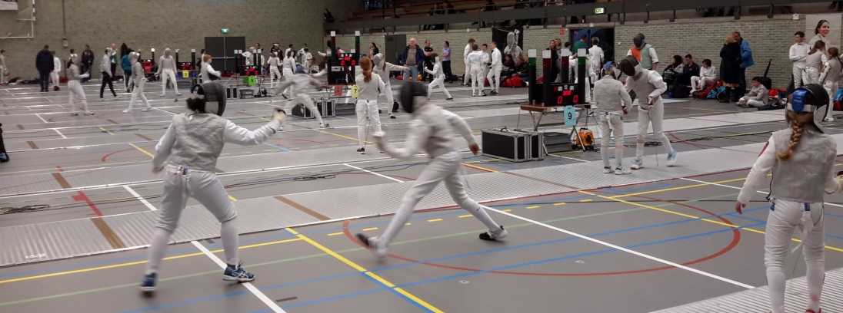
4.3 Competitie en wedstrijdbezoek
Competitie
Leden kunnen vanaf beginnersniveau aan competitie meedoen. Dit wordt ook sterk aanbevolen voor behoud van groei en interesse in de sportbeleving. Deelname aan wedstrijden zorgt voor groepdynamiek en is voor de ambitieuse schermers dé manier om zich op ranglijsten te plaatsen en zich te kwalificeren voor titeltoernooien.

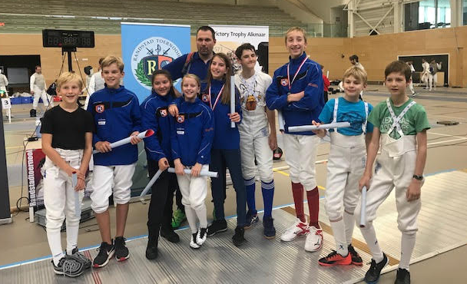
Wat zeggen de schermers zelf: “ Je leert veel op een toernooi, het is leuk omdat je samen met clubgenoten op reis gaat, je kan met andere mensen schermen dan je in de training, je kan laten zien wat je geleerd hebt. “ (uit ledentevredenheidsenquete)

Welke competitie voor wie?
Voor iedere ambitie wordt competitie georganiseerd. Van beginnende jeugdschermer, recreatieve schermer, veteraan 40 t/m 70⁺, rolstoelschermer tot de RTC’er die voor een medaille gaat op een EK of WK. U kunt deelname aan wedstrijden altijd bespreken met de trainers.

Breedtesport en recreanten “Physical Literacy” & “Active For Life”
Ervaring | Jeugd t/m 11 jaar | Van 12 t/m 39 jaar | 40+
Van 0 tot 0,5 jaar | Regiocompetitie | - | -
Vanaf 0,5 jaar  Ambitie: “Recreatief” | Regiocompetitie, Randstadcompetitie  Clubkampioenschap | Randstadcompetitie  Clubkampioenschap | Randstadcompetitie  Clubkampioenschap  Ferrum Vetum circuit  NK 40+
Vanaf 1,5 jaar  HollandSchermen Wedstrijdploeg  Ambitie: “Hobby”  (incl. Jeugd RTC U14 &  Ex-talenten) | Randstadcompetitie  Clubkampioenschap  Toernooien KNAS U12  Int. Toernooien B-niveau  NJK U12 | Randstadcompetitie  Clubkampioenschap  Toernooien KNAS U14 t/m U40  Int. Toernooien B-niveau U14 t/m U40  NJK U12, U14, U17, U20. NK Senioren | Randstadcompetitie  Clubkampioenschap  Ferrum Vetum circuit  Nat. Toernooien KNAS Senioren.  Int. Toernooien 40+  NK Senioren,  NK 40+

Wedstrijdinschrijving
- Inschrijven voor wedstrijden buiten de vereniging gaat via Nahouw. Maak een account aan op www.nahouw.net. Lukt dit niet, dan kunt u terecht bij wedstrijdsecretaris Marijn de Jong.
- Inschrijven voor verenigingswedstrijden zoals Regiocompetitie en Club-kampioenschappen kan bij Marijn de Jong.
- Inschrijven voor NK, NJK, WJK, WK, EK, EJK, FIE-A en Grand-Prix, Cad-A CCE-circuit toernooien kan bij Marijn de Jong,

Marijn de Jong /06-20746682 / gladiusschermsport@gmail.com

Wie gaan er mee?
Met de deelnemers en eventuele ouders / verzorgers reist minimaal 1 coach van HollandSchermen mee naar een wedstrijd die vermeldt is op de Kalender. Per 3 deelnemers reist er ook 1 jurylid mee.
Voor een efficiënte organisatie (door de deelnemers) van de reis, en om kosten te besparen, is het belangrijk dat de reis gezamenlijk voor alle deelnemers wordt gepland en geboekt en dat er zoveel mogelijk samen gereisd wordt.

Kosten bij deelname aan wedstrijden
Naast de HS contributie, het KNAS lidmaatschap en de Jurybijdrage (zie Contributie) zijn er kosten als inschrijfgeld, reis- en verblijfkosten en extra materiaalkosten.

Inschrijfgeld is tussen de €10 en €20 per wedstrijd, contant ter plekke te betalen.
Kosten voor reis en verblijf zijn afhankelijk van de plaats waar het toernooi gehouden wordt. De kosten van de meereizende coaches en juryleden worden door de deelnemers gedeeld.

Op de wedstrijddag. Wie doet wat?
- Deelnemers, coaches, juryleden en begeleiders reizen gezamenlijk en in overleg en houden contact met elkaar.
- Op de wedstrijd schrijven schermers (of ouders) zichzelf in.
- De HollandSchermen-ploeg verblijft bij elkaar in de schermhal als groep.
- Tijdens de wedstrijd verblijven ouders op afstand (op de tribune), behalve bij de categorie Kuikens/U10 (onder de 10 jaar) wedstrijden.
- De coach coacht en spreekt met het wedstrijdbureau.
- Deelnemers moedigen elkaar aan.

4.4 Wedstrijdschermen & Talentontwikkeling (RTC)
Doelstellingen
HollandSchermen heeft met haar beleid wedstrijdschermen & TO als doel:
- Talentontwikkeling van jeugdleden van HS voor topsport in het schermen (LTAD).
- Het opleiden van sportief kader voor de vereniging en bond. (LTAD)
- Aantrekken van sponsoren als uithangbord voor HollandSchermen.
- Zich profileren als RTC naar andere organisaties als gemeenten, provincie Noord-Holland, de KNAS en het Olympisch Netwerk Noord-Holland.

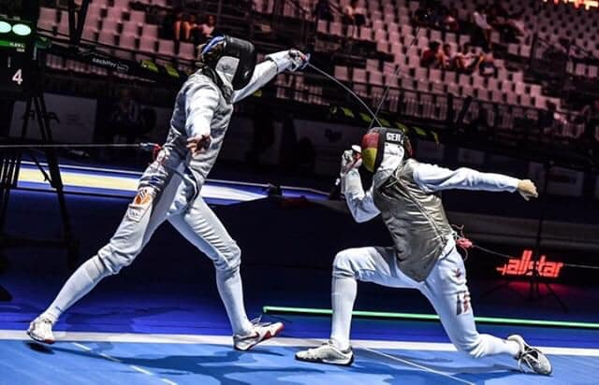 | 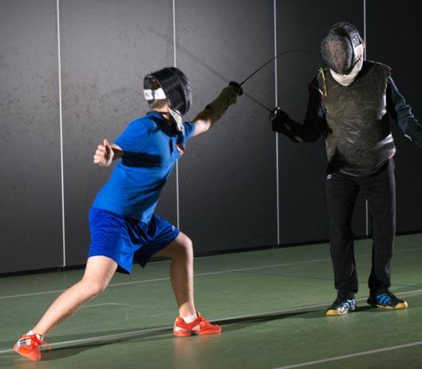 | 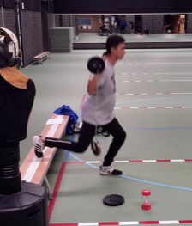
Bergenaar Elisha Yuno 12e op het EK | Aparte privéles | Fysieke training

Voor wie?
De trainers geven begeleiding aan alle leden van HollandSchermen die namens de vereniging lid zijn van de KNAS. Iedereen kan extra begeleidt worden en dagelijks trainen. Langere privélessen kosten extra. RTC schermers krijgen korting op deze kosten. Wie in het RTC wil moet aan criteria voldoen.

Criteria voor deelname aan het RTC schermen
Begeleiding binnen RTC verband wordt in overleg met betrokkene overeengekomen. Een aantal criteria wordt dan getoetst:
- Ambitie: welke competitieve ambitie wordt er nagestreefd door de schermer en in hoeverre wordt dit ondersteund door ouders of verzorgers?
- Trainingsniveau: welke trainingsarbeid moet er verricht worden om een bepaalde ambitie te realiseren?
- Randvoorwaarden voor realisatie: hoe gaat deze ambitie met school samen? Zijn er voldoende financiële middelen? Hoe staan de ouders er tegenover?

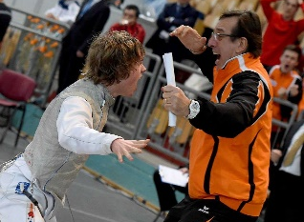 | Links: Haarlemmer Job de Ruiter wint brons op het EK U17 in 2015  Rechts: Het NL floret team, met 2 RTC schermers, wint brons op het EK U17 in 2017 | 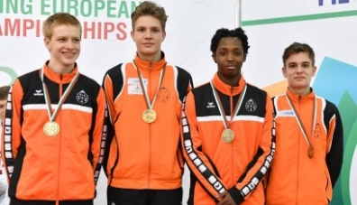
Hoeveel trainen in het RTC?
Globaal overzicht van welke arbeid verricht moet worden.
Ambitie:  Kwalificatie internationaal  Fase LTAD: “Training to compete”  Vanaf 14 jaar (1e jaar cadet) t/m 23 jaar.  Seizoendoel: T16 op titeltoernooien EJK, WJK, EKU23 | Competities  18 toernooien | Privé-lessen per week | fysieke training  per week | schermen  per week | uren per week
 | -Cad-ECC  -Jun. /Sen. A FIE  -Sat. A FIE  -Nat. Kwal. FRA/DUI  -NK NJK | 2 tot 4 lessen van 45 min. | minimaal 3 trainingen | minimaal 4 maal per week | Totaal tussen 12 en 20 uur
Ambitie: Talentontwikkeling internationaal.  Fase LTAD: “Leren trainen”  Vanaf 11 jaar meisjes / 12 jaar jongens (pupillen) tot max. 16 jaar (2e jaar cadet) Deze jeugd is op weg richting topsport maar nog te jong of niet rijp genoeg voor kwalificatie voor een EK of WK U17 | Competitie  15 toernooien | Privé-lessen per week | fysieke training  per week | schermen  per week | uren per week
 | -Cad-ECC  -Dui. Toern.  -Randstad  -KNAS Wedstrijden  -NK NJK  -Internat. Div. | 2 lessen van 30 min. | 2 tot 3 trainingen | 3 tot 5 maal per week | Totaal tussen 9 en 15 uur

Ambitieniveaus per locatie
Alkmaar RTC* | Jeugdlessen, RTC, Wedstrijdschermers en recreatie
Heemstede | Jeugdlessen, Wedstrijdschermers en recreatie
*RTC, regionaal trainingscentrum KNAS talenten van Noord-Holland (Noord)

Kalender
RTC schermers bepalen hun seizoenkalender met de hoofdtrainer. RTC-, wedstrijdschermers, beginners en recreatieve leden kunnen wedstrijddata op de website te vinden onder Kalender.

Meer weten?
Vraag het beleidsstuk aan over talentontwikkeling bij de hoofdtrainer.

4.5 KNAS Puntenlimiet en Ranglijst

Voor deelname aan ECC toernooien, wereldbekers en soortgelijke toernooien is een puntenlimiet vereist. De voorwaarden staan beschreven in het Handboek Schermer, dat te vinden is op de website van de KNAS bij Topsport. www.knas.nl/topsport
Het niet voldoen aan deze eisen en limieten kan financiële schade opleveren in de vorm van boetes en reiskosten die niet declareerbaar zijn. Het is dus raadzaam voor alle ouders/ schermers om zich van deze regels op de hoogte te stellen.

Let op! Het is te alle tijden de verantwoordelijkheid van de schermer dat aan de voorwaarden van deelname is voldaan, zoals gesteld door de betrokken organisaties zoals bijvoorbeeld de KNAS.

Dit betekent dat HollandSchermen niet verantwoordelijk gesteld kan worden voor eventueel geleden schade. De trainers en de wedstrijdsecretaris begeleiden de ouders in het proces van planning en inschrijven voor toernooien. Hier kunnen echter geen rechten aan ontleend worden voor schadevergoeding.
De punten worden door de KNAS bijgehouden op de ranglijst, die eens per maand geactualiseerd wordt. Zie www.knas.nl/ranglijsten of https://knas.onzeranglijsten.net/.

4.6 Schermuitrusting
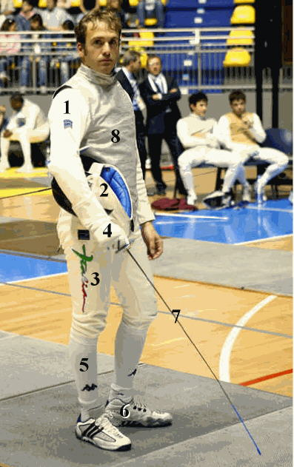
Voor schermen is beschermende kleding nodig. Een basisuitrusting bestaat uit een masker, een wapen, een handschoen, een vest, een ondervest, een schermbroek, schermkousen en zaalsportschoenen.

Zie hier 3-voudig wereldkampioen Salvatore Sanzo (Italië) in een volledige floretuitrusting.
- Vest met daaronder een ondervest, door de mouw een lichaamskabel.
- Het schermmasker
- De schermbroek
- De handschoen
- De schermkousen
- De schermschoenen
- De elektrische floret
- Het elektrisch vest

Materiaaleisen
Voor de trainingen, de eindcompetitie, het Clubkampioenschap en de jeugdpuntentoernooien is degelijk materiaal en een schermbroek aanbevolen. Leden zouden na een jaar lidmaatschap een eigen uitrusting én elektrisch materiaal moeten hebben. Het elektrisch materiaal bestaat uit een elektrisch vest, een lichaamskabel of “file de corps” en een elektrische floret. Het elektrisch vest is gemaakt van met metaaldraad doorweven stof en bepaalt het geldig trefvlak.

Materiaaleisen voor overige wedstrijden
Categorie | Vest en Broek | Masker | Ondervest | Kling / wapen
Kuikens: t/m 9jr Benjamins: 10/11jr | FIE 350 NW Keurmerk | FIE 350 NW Keurmerk | FIE 800 NW Keurmerk | Normaal staal  Kling: maat 0
Vanaf Pupillen: 12 jaar & ouder | FIE 800 NW Keurmerk | FIE 1600 NW Keurm. | FIE 800 NW Keurmerk | FIE keurmerk  Kling: maat 5,4,3

Materiaalonderhoud
- Schermkleding kan in de wasmachine gewassen worden, volg de wasinstructies op het label. Uithangen van de schermkleding na een training zorgt dat deze minder vaak gewassen hoeft te worden.
- De handschoen kan ook in de wasmachine op een lage temperatuur. Een nacht in de diepvries doet ook wonderen.
- Het elektrische vest kan “roesten” doordat er metaaldraad doorheen geweven is. Ook kunnen deze draden breken, waarna het afgekeurd kan worden bij een wedstrijd. Om dat te voorkomen kan het vest samen met een handdoek opgerold worden voor het in de schermtas gaat. Thuis uithangen om te drogen.
- Het wapen kan ook gaan “roesten” door condens uit de sportzaal. Vervoer de kling in een PVC buis ter bescherming, maar berg hem er niet in op.

Er zijn een paar reparatieavonden per jaar in Alkmaar, een enkele in Heemstede, waar leden hun wapens leren repareren onder leiding van handig leden of ouders.

Aanschaffen materiaal
Schermmateriaal is verkrijgbaar bij Gladius Schermsport. Neem contact op met Marijn de Jong: 06-20746682 /gladiusschermsport@gmail.com/ www.gladiusschermsport.nl

5 CONTRIBUTIE EN LIDMAATSCHAP

Kijk voor de soorten lidmaatschap, de betalingen en de laatste tarieven op Lesinformatie op de website of op het inlegvel van dit boekje.

5.1 Basiscontributie

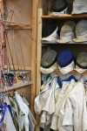
Het seizoen van HollandSchermen loopt van 1 juli tot 30 juni. De basiscontributie wordt in vier gelijke delen, in augustus, in november, in februari en in mei automatisch geïncasseerd. Voor gezinsleden is er een gezinskorting per periode voor het 2e en volgende lid, mits de leden namens HollandSchermen lid zijn van de KNAS en volledige contributie betalen. Nieuwe leden betalen eenmalig inschrijfkosten.

Materiaalhuur
Er kan gebruik gemaakt worden van schermkleding en materiaal van HollandSchermen tegen een huur van €5 per kwartaal in het eerste jaar en daarna €20.- per kwartaal + elektrisch materiaal €5,- per kwartaal. Hiervoor wordt naast de huur een borg gevraagd. Alle leden dienen binnen 1 jaar zelf een basisuitrusting aan te schaffen, omdat er beperkt materiaal beschikbaar is. Inlichtingen bij Marijn de Jong.

Recreatieve senioren en rolstoelschermers
Recreatieve senioren en rolstoelers, die er voor kiezen 1x per week te schermen betalen als basiscontributie een gereduceerd bedrag per kwartaal.
Let wel: deze regeling geldt alleen als er iedere week maximaal 1x wordt getraind, dus niet gemiddeld 1 x per week en soms 2x of 3x. Wanneer van deze regeling gebruik wordt gemaakt, vervalt de eventuele gezinskorting.

Studentenlidmaatschap
Studenten, die een studentenkaart/bewijs overleggen aan de penningmeester betalen per periode een lagere contributie.

Buitenlidmaatschap
Leden van andere verenigingen kunnen tegen gereduceerd tarief komen sparren in overleg met de trainer. Het buitenlidmaatschap kent een lagere contributie.

Beginnerscursus
HollandSchermen geeft gedurende het seizoen diverse introductiecursussen. Deze cursus bestaat uit 6 lessen voor € 50. Zie voor meer info www.hollandschermen.nl.

KNAS lidmaatschap
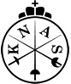
De Koninklijke Nederlandse Algemene Schermbond is de overkoepelende organisatie voor het schermen in Nederland. www.knas.nl. Het lidmaatschap is verplicht (actuele bedragen: zie inlegvel of website HollandSchermen bij Lesinformatie). De KNAS-pas wordt per e-mail aan de leden verzonden. De leden van de vereniging zijn door het KNAS lidmaatschap verzekerd tegen ongevallen tijdens het schermen.
FIE licentie
Voor deelname aan FIE wedstrijden (wereldbekers, E(J)K en W(J)K’s) is een FIE licentie nodig van €25 per seizoen en voor deelname aan EFC wedstrijden (ECC en U23 wedstrijden) is een EFC-licentie nodig van €15 per seizoen. De bedragen worden bij de eerste deelname door de KNAS bij HollandSchermen in rekening gebracht. De KNAS contributie plus eventuele FIE en/of EFC licentie worden aan het begin van het kalenderjaar door HollandSchermen automatisch geïncasseerd en afgedragen aan de KNAS.

Jurybijdrage
Als leden nationale wedstrijden gaan schermen wordt een jurybijdrage gevraagd van
€35 per seizoen. (Wij vragen u dit automatisch te laten incasseren aan het einde van het seizoen). Gangbaar is dat bij 3 inschrijvingen voor een Nederlandse wedstrijd 1 jurylid van de vereniging meegaat. HollandSchermen heeft de bijdrage per wedstrijdschermer vastgesteld om een dagvergoeding te kunnen geven aan leden die voor HollandSchermen jureren. Dit om jureren te stimuleren.

Extra privéles
Alle leden van HollandSchermen kunnen langere privélessen krijgen op afspraak met één van onze trainers tegen betaling. Dit betreft lessen die buiten het standaard-aanbod van korte lessen van de basiscontributie vallen. Deze privélessen worden per minuut betaald, direct aan de trainers buiten de administratie van HollandSchermen, en worden rondom de groepstrainingen of op aparte tijden uitgevoerd.

RTC schermen
Schermers van HS die opgenomen zijn in het RTC betalen naast de basiscontributie, het KNAS lidmaatschap en de jurybijdrage een bedrag per jaar. De RTC bijdrage betreft vergoeding voor de begeleiding, die buiten het basisaanbod van de vereniging valt, zoals extra lessen en seizoenplanning. Vraag de hoofdtrainer voor meer info.

Compensatie minimuminkomens
Voor leden die in Alkmaar wonen is er de Alkmaar PAS. HollandSchermen is ook aangesloten bij het Jeugdsportfonds Noord-Holland. Neem gerust contact op met de penningmeester.

5.2 Lidmaatschap

Aanmelden
U kunt het gehele jaar starten met uw lidmaatschap. U kunt een inschrijfformulier vragen aan de trainer, of downloaden van de website bij Lesinformatie en opsturen naar ledenadministratie@hollandschermen.nl. Het ondertekende inschrijfformulier kan ook bij de trainer worden ingeleverd.

Afmelden
Uitschrijven kan niet via de trainers! Uitschrijven kan door het uitschrijfformulier te downloaden van de site/ Lesinformatie, in te vullen en te versturen aan ledenadministratie@hollandschermen.nl. De uitschrijving kan ingaan per de 1e van een kwartaal (1 juli, 1 oktober, 1 januari of 1 april) en dient hiervoor bij de ledenadministratie gemeld te zijn.
Heeft u tips die u de vereniging wilt meegeven, dan kunt u die op het uitschrijfformulier noteren. Dat stellen we zeer op prijs.

Huishoudelijk regelement
Het huishoudelijk regelement kunt u vinden op de website aan de onderzijde van de pagina.

5.3 Privacy en beeldgebruik
HollandSchermen hecht er groot belang aan dat de persoonlijke gegevens van haar deelnemers, vrijwilligers, leden, sponsoren en overige relaties – ‘de betrokkenen’- met de grootst mogelijke zorgvuldigheid worden behandeld en beveiligd. Lees de privacyverklaring op de website.
Leden en bezoekers van de club gaan ermee akkoord dat HollandSchermen foto- of filmbeelden maakt van trainingen en wedstrijden. Deze beelden worden intern gebruikt als lesmateriaal. Ook worden beelden gebruikt om de schermsport te promoten door deze beelden op het internet te plaatsen of te laten afdrukken in kranten en tijdschriften. Hiervoor kan geen vergoeding worden geclaimd. De geboortedata van de deelnemers worden niet gepubliceerd, wel het geboortejaar. Mocht u bezwaar hebben tegen dit beeldgebruik, neem dan contact op met het bestuur via svhollandschermen@gmail.com. Jeugdjournaal bij NJK
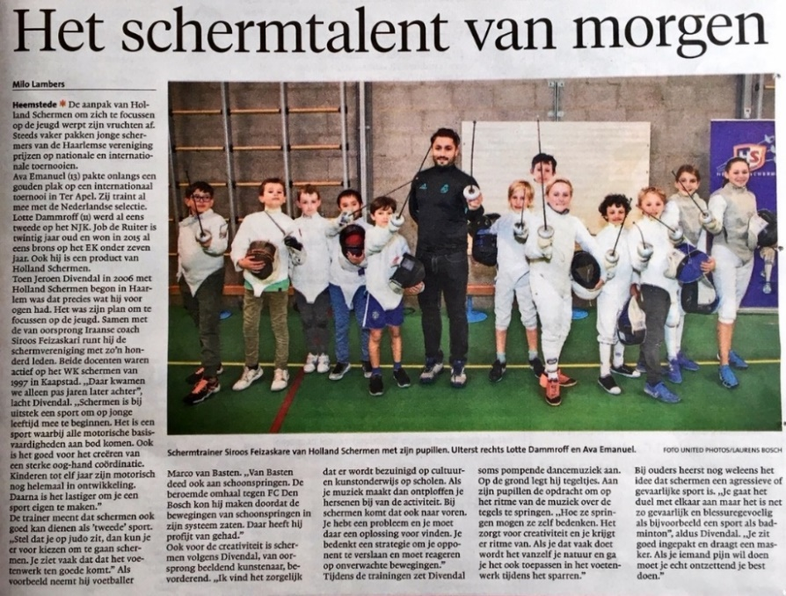

Algemene Ledenvergadering

Aan het begin van het seizoen vindt de Algemene Leden Vergadering plaats. Alle leden en ouders uit Alkmaar en Heemstede worden uitgenodigd hierbij aanwezig te zijn. Naast de sportieve en financiële resultaten van de club worden de doelstellingen voor het volgende jaar, de uitkomsten van een eventuele ledentevredenheids-onderzoek en de werkzaamheden van de vrijwilligerswerkgroepen besproken.

5.4 Informatiekanalen voor leden
Naast dit informatieboekje is www.hollandschermen.nl een belangrijke bron van informatie voor publiek maar ook voor leden. Het lesrooster, de contributie, de af- en aanmeldformulieren, een flyer over schermclinics voor volwassen leden die op zoek zijn naar een leuk personeelsuitje, informatie voor de jonge leerlingen die zich voorbereiden op hun eerste wedstrijd en een spreekbeurtpresentatie.
- In de trainingszalen hangen prikborden met wedstrijdinformatie, inschrijflijsten, de aankondiging van clubactiviteiten en aangeboden 2e hands schermkleding.
- Er zijn diverse appgroepen in Alkmaar en Heemstede waar leden en ouders elkaar vragen kunnen stellen en informeren. Vraag andere ouders of ze u kunnen toevoegen.
- Naast de openbare Facebookpagina met wedstrijduitslagen is er ook een besloten HollandSchermen-ledengroep waar bijvoorbeeld de herinnering voor
een wedstrijd of de oproep voor de algemene ledenvergadering op staat. Stuur een e-mail naar svhollandschermen@gmail.com.
- Per jaar wordt een aantal keer een nieuwsbrief toegestuurd. Nadat u bent ingeschreven als lid wordt uw e-mailadres toegevoegd aan de verzendlijst. U kunt zich altijd zelf uitschrijven via een afmeldlink. U mist daarmee wel belangrijke informatie over de vereniging. Krijgt u de brief niet? Laat het weten via: media.hollandschermen@gmail.com.

Heeft u tips hoe we u beter kunnen informeren? Stuur deze naar media.hollandschermen@gmail.com. We horen het graag.

Speciaal voor jonge leden
Een kleine handleiding voor schermers en ouders, die naar hun eerste toernooi gaan.

6 VRIENDEN EN SPONSORS
Om de ambities te kunnen waarmaken is HollandSchermen op zoek naar extra bijdragen die de activiteiten van de club ondersteunen. De Sponsorwerkgroep, één van de vrijwilligerswerkgroepen, zet de volgende manieren in:
- Sponsoring van Talentontwikkeling/ wedstrijdschermers door bedrijven;
- Financiële bijdrage van sponsoren gekoppeld aan een toernooi (jaarlijkse eenmalige bijdrage van bedrijven) om dit goed en professioneel te organiseren;
- Aanvragen van subsidies aan gemeenten en andere fondsen;
- Sponsorgeld binnenhalen door het geven van schermclinics;
- Meedoen aan acties, zoals de Grote Clubactie.
Wat kan HollandSchermen de sponsor bieden?
-Logo van de sponsor op onze communicatie uitingen (website, banners, informatieboekje, posters, flyers etc)
-Geven van een schermclinic in het bedrijf
-Plaatsen van banners met het logo van de sponsor op toernooien
-Uitnodigen van de sponsoren onze toernooien.
-Flexibel meedenken met andere wensen van de sponsor
Sponsors
Bedrijven die ons jaarlijks ondersteunen krijgen hier ook iets voor terug.
- Bronzen sponsoren (€ 150 per jaar) krijgen een banner op de website
- Zilveren sponsoren (€ 500) krijgen naast een banner, voor 2 personen een
schermclinic.
- Gouden sponsoren (€ 2.000) krijgen naast een banner, voor 20 personen
een schermclinic aangeboden.
Graag komt het bestuur in contact met mogelijke sponsoren.

Grote Club actie
HollandSchermen doet mee aan deze nationale sportsponsoractie. Jeugdleden verkopen loten, oudere leden verkopen loten via sociale media. Voor de club is het een belangrijke bron van inkomsten voor de aanschaf van schermmateriaal.

Fonds Gehandicaptensport
Een keer per jaar collecteert HollandSchermen mee voor Fonds Gehandicaptensport. Mensen met een handicap hebben een beperkte mogelijkheden om te sporten. Juist met een handicap is sporten belangrijk; je wordt fysiek sterker en staat sterker in het leven. Dat sluit aan bij onze visie, en bij onze vereniging waar rolstoelschermen een onderdeel van de reguliere lesaanbod is.

7 VEEL GESTELDE VRAGEN?
U heeft al veel informatie gekregen over HollandSchermen. Blijf op de hoogte van via de informatiekanalen die in hoofdstuk 5 genoemd worden. Vooral de website geeft veel en actuele informatie.
Hier vindt u een greep uit de veel gestelde vragen die te vinden zijn op www.hollandschermen.nl met een verwijzing naar specifieke websitepagina’s.
Ik wil beginnen met schermen, hoe gaat dat?
Bij Lesinformatie staat het lesrooster voor Alkmaar en Haarlem/Heemstede. Ook kan contact worden opgenomen met de trainer van de betreffende locatie om te vragen wanneer geschikt is om een keer langs te komen.

Op welke locaties wordt er geschermd?
In Alkmaar in Sportcomplex De Meent, Terborchlaan 301 (1816 MH). En in Heemstede in een sportzaal aan de Offenbachlaan 1 (2102 ZL) en in SportPlaza Groenendaal Sportparklaan 16 (2103 VT).
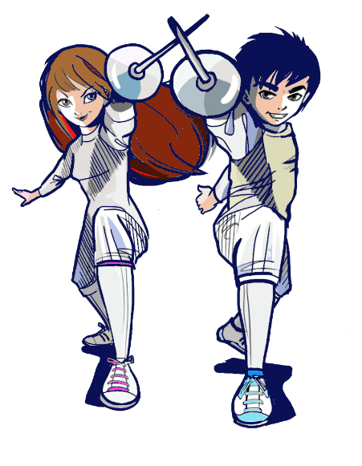
Mijn kind wil graag schermen. Vanaf welke leeftijd kan hij/ zij beginnen?
Kinderen kunnen vanaf 6 jaar beginnen met schermen.

Wat is de gemiddelde leeftijd op de vereniging?
De leeftijd op de schermvereniging is divers, de jongste is 6 en het oudste lid is 75 jaar.

Op welke dagen wordt er geschermd?
Zie het inlegvel voor het lesrooster, of kijk op de website bij Lesinformatie voor het actuele lesrooster van de trainingen in Alkmaar en Haarlem/Heemstede.

Kan ik gewoon eens langs komen om te kijken hoe het er aan toe gaat?
Ja, dat mag altijd en heeft geen verplichtingen.

Wat zijn de kosten om bij jullie te schermen?
Zie het inlegvel, of kijk op de website bij Lesinformatie wat de kosten zijn voor dit seizoen.

Wanneer kan je meedoen aan wedstrijden?
Dat kan soms al na een half jaar trainen. Er zijn wedstrijden op ieder niveau. Overleg met de trainer wat geschikte wedstrijden zijn om aan deel te nemen. Inschrijven gaat via de wedstrijdsecretaris Marijn de Jong.

Hoe wordt er naar wedstrijden gereisd?
Deelnemers, ouders / verzorgers, coaches en juryleden reizen samen en in overleg met elkaar naar wedstrijden.

Wie organiseert de reis naar wedstrijden?
De deelnemers organiseren de reis in overleg met elkaar en nemen de coach en juryleden mee.

Wat is de KNAS?
De Koninklijke Nederlandse Algemene Schermbond is de overkoepelende organisatie voor het schermen in Nederland. Het lidmaatschap van De KNAS is verplicht en komt bij de basiscontributie.

Ik heb geen KNAS pas ontvangen
De KNAS pas wordt via e-mail door de KNAS aan de leden verstuurd aan het begin van het kalenderjaar. Vergeet niet wijziging van een e-mailadres door te geven aan de ledenadministratie.

Hoe kom ik aan een inschrijfformulier?
Een inschrijfformulier kan bij de trainer gevraagd worden.

Waar lever ik het inschrijfformulier in?
Het ondertekende inschrijfformulier kan bij de trainer ingeleverd worden, of als scan gestuurd worden aan de ledenadministratie@hollandschermen.nl.

Hoe kan ik mij uitschrijven bij de vereniging?
U kunt zich uitschrijven door het uitschrijfformulier op de website te downloaden, in te vullen en te sturen aan de ledenadministratie@hollandschermen.nl per 1 juli, 1 oktober, 1 januari of 1 april. Uitschrijving kan niet via de trainers gebeuren. Uitschrijving dient voor deze datum bij de ledenadministratie gemeld te zijn.

Hoe zijn leden verzekerd?
De leden van HollandSchermen worden als lid van de KNAS ingeschreven, waardoor zij tegen ongevallen zijn verzekerd tijdens het schermen. Daarnaast heeft HollandSchermen zelf een aansprakelijkheidsverzekering afgesloten.

Waar kan ik het Handboek Schermer vinden?
Het Handboek Schermer staat op de website van de KNAS onder de pagina Topsport. www.knas.nl/topsport

Wie is verantwoordelijk voor het behalen van de puntenlimiet wedstrijddeelname?
De schermer is zelf verantwoordelijk voor het behalen van de puntenlimiet. Ongeveer eens per maand verschijnen er nieuwe ranglijsten, de meest recente staat op de website van de KNAS onder schermen / wedstrijdsport / ranglijsten. http://knas.onzeranglijsten.net

Moet ik direct zelf materiaal aanschaffen?
Nee, als je net lid bent kan je gebruik maken van het schermmateriaal van de vereniging tegen betaling van een kleine vergoeding. Het is de bedoeling dat leden na een jaar zelf een basisuitrusting aanschaffen, omdat er beperkt materiaal beschikbaar is.

Kan ik het gehuurde schermmateriaal mee naar huis nemen om te wassen?
Dat kan alleen als u de kleding in bruikleen hebt en hiervoor borg hebt betaald. Als u dit wilt kunt u contact opnemen met Marijn de Jong.

Waar kan ik schermmateriaal aanschaffen?
Schermmateriaal kan worden aangeschaft bij www.gladiusschermsport.nl van trainer Marijn de Jong. Hij heeft ook tweedehands schermmateriaal.

Kunt u niet vinden wat u zoekt?
Dan kunt u natuurlijk altijd één van de trainers of bestuursleden benaderen of een e-mail sturen naar svhollandschermen@gmail.com.

